CENTRO ESTADUAL DE EDUCAÇÃO TECNOLÓGICA “PAULA SOUZA”
FACULDADE DE TECNOLOGIA DE VOTORANTIM BENEDICTO PAGLIATO
CURSO SUPERIOR DE TECNOLOGIA EM CIÊNCIA DE DADOS PARA NEGÓCIOS

Uma Trajetória Integrada de Aprendizado, Ciência e Empreendedorismo

CAVALHEIRO, ANA ELISA RUBINATO

VOTORANTIM – SP
2025

CENTRO ESTADUAL DE EDUCAÇÃO TECNOLÓGICA “PAULA SOUZA”
FACULDADE DE TECNOLOGIA DE VOTORANTIM BENEDICTO PAGLIATO
CURSO SUPERIOR DE TECNOLOGIA EM CIÊNCIA DE DADOS PARA NEGÓCIOS

Uma Trajetória Integrada de Aprendizado, Ciência e Empreendedorismo

CAVALHEIRO, ANA ELISA RUBINATO

Trabalho submetido como exigência parcial para a obtenção do Grau de Tecnólogo em Ciências de Dados para Negócio.
Orientador:Hélio Rubens Jacintho Pereira Junior.

VOTORANTIM – SP
2025

CENTRO ESTADUAL DE EDUCAÇÃO TECNOLÓGICA “PAULA SOUZA”
FACULDADE DE TECNOLOGIA DE VOTORANTIM BENEDICTO PAGLIATO
CURSO SUPERIOR DE TECNOLOGIA EM CIÊNCIA DE DADOS PARA NEGÓCIOS

Ficha Catalográfica
Enviar e-mail para f301bibli@cps.sp.gov.br solicitando a elaboração da ficha catalográfica para o TCC

CENTRO ESTADUAL DE EDUCAÇÃO TECNOLÓGICA “PAULA SOUZA”
FACULDADE DE TECNOLOGIA DE VOTORANTIM BENEDICTO PAGLIATO
CURSO SUPERIOR DE TECNOLOGIA EM CIÊNCIA DE DADOS PARA NEGÓCIOS

FOLHA DE APROVAÇÃO

Nome: Cavalheiro, Ana Elisa Rubinato
Título: Da Biomedicina à Inteligência de Dados: Jornada com Empreendimento

Aprovado em: ___/____/______

Banca:

Nome: _______________________________________________________________.
Instituição: _______________________________________________________________.
Nome: _______________________________________________________________.
Instituição: _______________________________________________________________.
Nome: _______________________________________________________________.
Instituição: _______________________________________________________________.

DEDICATÓRIA
Dedico este trabalho, fruto de muitas noites de estudo, superação e dedicação, à minha base de tudo: a minha família. Aos meus filhos, que são a minha alegria diária e a razão maior dos meus esforços, e ao meu esposo, companheiro incansável que esteve ao meu lado em cada passo, segurando minha mão, dividindo as angústias e celebrando cada pequena vitória desta transição. Sem o amor, a paciência e o incentivo incondicional de vocês, esta conquista não teria o mesmo sentido. Este diploma também é de vocês.

AGRADECIMENTOS
Chegar ao final desta graduação é a realização de um ciclo intenso de aprendizado, superação e reinvenção profissional. Nada disso teria sido possível sem o apoio, a colaboração e a inspiração de pessoas e instituições extraordinárias que cruzaram o meu caminho.
Primeiramente, agradeço à minha família, em especial ao meu esposo e aos meus filhos, por todo o amor, paciência, compreensão diante das ausências e pelo incentivo constante. Vocês são a âncora que me sustenta e o verdadeiro combustível de todas as minhas conquistas. Aos meus pais, que desde cedo me ensinaram o valor inestimável da educação e da dedicação aos estudos, minha eterna gratidão pelos alicerces que construíram na minha vida.
À Faculdade de Tecnologia de Votorantim (Fatec Votorantim) e ao Centro Paula Souza, pela excelência na formação e por proporcionarem um ambiente acadêmico instigante e focado na inovação. Estendo este agradecimento à Direção da unidade, pelo suporte institucional e por manterem a instituição em constante desenvolvimento.
Aos professores e coordenadores do curso de Ciência de Dados para Negócios, cujo conhecimento compartilhado, exigência técnica e disponibilidade para orientar foram fundamentais para moldar minha visão analítica e profissional. Um agradecimento especial ao meu orientador, cuja dedicação, direcionamento preciso e incentivo crítico foram determinantes para a concretização deste Trabalho de Graduação.
Aos meus colegas de turma e parceiros de projetos ao longo dos semestres, com quem compartilhei desafios, troquei experiências e construí soluções práticas que enriqueceram enormemente minha jornada acadêmica.
Por fim, a todos os profissionais que, direta ou indiretamente, contribuíram com o meu crescimento, seja compartilhando saberes, seja acreditando no meu potencial de transição e evolução para a área de dados. Meu muito obrigada!

"Esforça-te, e tem bom ânimo; não temas, nem te espantes; porque o Senhor teu Deus é contigo, por onde quer que andes." — Josué 1:9

RESUMO

O presente Trabalho de Graduação, estruturado na modalidade de Portfólio Integrador conforme as diretrizes do curso de Ciência de Dados para Negócios da Fatec Votorantim, consolida e analisa criticamente a trajetória de aprendizagem prática desenvolvida ao longo dos seis semestres da formação acadêmica. Diante do objetivo de integrar o rigor metodológico da pesquisa científica às exigências de inteligência de mercado, o trabalho documenta a evolução contínua das competências profissionais por meio de evidências e artefatos gerados nos Projetos Integradores (PI1 ao PI6). A metodologia adotada fundamentou-se no levantamento e curadoria documental de relatórios, pipelines de dados, repositórios de código e soluções implantadas em contexto real. Os resultados demonstram a transição progressiva de análises estratégicas e estruturação de negócios iniciais (Easy Cooking) até o desenvolvimento de pipelines automatizados de ETL (PGA), exploração de dados públicos (Observatório de Votorantim) e construção de sistemas preditivos avançados com machine learning, MLOps e governança Lakehouse em ambiente cloud (Chopp & Cia). Conclui-se que a formação omnilateral do curso proporcionou não apenas o domínio técnico em engenharia de dados e modelagem, mas também a visão de negócios necessária para impulsionar a criação do empreendimento próprio, a Ponto de Dados e Tecnologia, comprovando a aplicabilidade prática da Ciência de Dados na resolução de problemas reais e na geração de valor corporativo.
Palavras-chave: Ciência de Dados para Negócios; Portfólio Integrador; Machine Learning; Engenharia de Dados; Empreendedorismo.

ABSTRACT

This Graduation Thesis, structured in the Integrative Portfolio modality according to the guidelines of the Data Science for Business program at Fatec Votorantim, consolidates and critically analyzes the practical learning trajectory developed throughout the six semesters of academic training. Aiming to integrate the methodological rigor of scientific research with market intelligence requirements, this work documents the continuous evolution of professional competencies through evidence and artifacts generated in Integrative Projects (PI1 to PI6). The methodology was based on document survey and curation of reports, data pipelines, code repositories, and solutions deployed in real-world contexts. The results demonstrate the progressive transition from initial strategic analysis and business structuring (Easy Cooking) to automated ETL pipelines (PGA), public data exploration (Observatório de Votorantim), and advanced predictive machine learning models with MLOps and Lakehouse governance in cloud environments (Chopp & Cia). It is concluded that the program's comprehensive education provided not only technical mastery in data engineering and modeling but also the business vision required to spark the creation of the author's own enterprise, Ponto de Dados e Tecnologia, proving the practical applicability of Data Science in solving real problems and generating corporate value.
Keywords: Data Science for Business; Integrative Portfolio; Machine Learning; Data Engineering; Entrepreneurship

LISTA DE TABELAS

Tabela 1 – Dados da pesquisa............................................................................8
Tabela 2 – Dados relacionados..........................................................................10
Tabela 3 – Amostragem.....................................................................................15
Tabela 4 – Dados da amostra.............................................................................17

LISTA DE ABREVIATURAS E SIGLAS

ABNT – Associação Brasileira de Normas Técnicas
API – Application Programming Interface (Interface de Programação de Aplicações)
AUC-ROC – Area Under the Receiver Operating Characteristic Curve (Área Sob a Curva ROC)
BMC – Business Model Canvas
CAC – Custo de Aquisição de Cliente
CEETEPS – Centro Estadual de Educação Tecnológica Paula Souza
CESU – Unidade do Ensino Superior de Graduação
CPS – Centro Paula Souza
DAX – Data Analysis Expressions
DER – Diagrama Entidade-Relacionamento
EDA – Exploratory Data Analysis (Análise Exploratória de Dados)
ERP – Enterprise Resource Planning (Sistema de Gestão Empresarial)
ETL – Extract, Transform, Load (Extração, Transformação e Carga)
IBGE – Instituto Brasileiro de Geografia e Estatística
KPI – Key Performance Indicator (Indicador-Chave de Desempenho)
LGPD – Lei Geral de Proteção de Dados Pessoais (Lei nº 13.709/2018)
LTV – Lifetime Value (Valor do Tempo de Vida do Cliente)
MCC – Matthews Correlation Coefficient (Coeficiente de Correlação de Matthews)
ML – Machine Learning (Aprendizado de Máquina)
MLOps – Machine Learning Operations (Operações de Aprendizado de Máquina)
PGA – Plano de Gestão Anual
PI – Projeto Integrador
PPC – Projeto Pedagógico do Curso
RFM – Recency, Frequency, Monetary (Recência, Frequência e Valor Monetário)
ROI – Return on Investment (Retorno sobre o Investimento)
SPA – Single Page Application (Aplicação de Página Única)
SQL – Structured Query Language (Linguagem de Consulta Estruturada)
TG – Trabalho de Graduação
VPC – Value Proposition Canvas
WBS – Work Breakdown Structure (Estrutura Analítica do Projeto)

SUMÁRIO

1 INTRODUÇÃO ........................................................................................ 14
1.1 Minha Trajetória no Curso ................................................ 14
1.2 O TG como Portfólio Integrador ...................................... 15
1.3 Objetivos do Trabalho ...................................................... 15
1.4 Justificativa e Relevância ................................................ 15
2 REFERENCIAL TEÓRICO ...................................................................... 17
2.1 Ciência de Dados e sua Evolução .......................................... 17
2.2 Ciência de Dados e o Mercado ............................................... 18
2.3 Dados, Privacidade e LGPD .................................................... 19
2.4 Ciência de Dados Aplicada aos Negócios .............................. 20
2.5 Projetos Integradores na Formação ........................................ 21
3 METODOLOGIA ...................................................................................... 24
4 ESTUDO DE CASO: RELATO E ANÁLISE DO PORTFÓLIO ..................................................................................................................... 25
4.1 Projetos Integradores ................................................................ 25
4.1.1 Projeto Integrador I: Easy Cooking ....................................... 25
4.1.2 Projeto Integrador II: Easy Cooking II ................................... 29
4.1.3 Projeto Integrador III: Automatização do Plano de Gestão Anual (PGA) ... …………………………………………………………………………...34
4.1.4 Projeto Integrador IV: Observatório de Votorantim ................ 41
4.1.5 Projeto Integrador V: Chopp & Cia - Inteligência de Risco ............ ………………………………………………………………………………………49
4.1.6 Projeto Integrador VI: Chopp & Cia - Plataforma Nuvem e MLOps ..................................................................................................................... 55
5 DISCUSSÃO ............................................................................................ 60
6 CONCLUSÃO ........................................................................................... 61
REFERÊNCIAS .......................................................................................... 62

1 INTRODUÇÃO
Minha jornada educacional e profissional sempre foi impulsionada pelo incentivo constante dos meus pais, que desde muito cedo me ensinaram o valor da dedicação aos estudos e do aprendizado contínuo. Iniciei minha caminhada ainda jovem, buscando capacitação técnica nas áreas de gestão empresarial e análises clínicas. Foi trabalhando ativamente na área de análises clínicas que consegui custear minha primeira graduação em Biomedicina no CEUNSP, uma experiência que me ensinou sobre disciplina, rigor metodológico e a importância da investigação técnica.
Movida por uma vontade incessante de aprender e evoluir, conquistei vagas em duas pós-graduações extremamente concorridas: no Instituto Adolfo Lutz e na Unicamp. Por questões financeiras e por uma grande afinidade com a área de saúde pública, optei pela especialização em Vigilância Laboratorial em Saúde Pública no Instituto Adolfo Lutz, com ênfase em Microbiologia. Foi nesse período que tive contato direto com técnicas genéticas avançadas utilizadas para diagnóstico, uma experiência fascinante que despertou em mim a curiosidade de ir além do ambiente de laboratório tradicional e entender como grandes volumes de dados de saúde são gerados e processados.
Mais tarde, com o incentivo do meu esposo, que é programador, iniciei uma nova pós-graduação, dessa vez em Bioinformática. Foi nesse momento que tive meu primeiro contato estruturado com a tecnologia, aprendendo linguagens de programação como R e Python, além de manipular bancos de dados voltados para sequências genéticas, como o GenBank. Perceber como a programação e a análise computacional podiam responder a perguntas biológicas complexas foi a chave para que eu me apaixonasse pela área de dados.
Essa base construída sob o rigor científico da área biológica, aliada ao meu interesse crescente pela tecnologia e pela capacidade de os dados responderem a problemas complexos do dia a dia, me trouxe ao curso de Ciência de Dados para Negócios na Fatec Votorantim. Minha principal expectativa ao ingressar na graduação era justamente aprender a integrar a precisão e o método da pesquisa acadêmica com as ferramentas modernas de análise e inteligência de mercado, desenvolvendo soluções práticas que trouxessem impacto real para as organizações.
Nesse contexto de integração de saberes, este Trabalho de Graduação assume a forma de um Portfólio Integrador. O objetivo geral deste trabalho é consolidar e analisar criticamente o portfólio de projetos desenvolvidos ao longo dos seis semestres da graduação, evidenciando, por meio de provas e artefatos práticos, o meu desenvolvimento nas competências profissionais exigidas pelo curso. Como objetivos específicos, busco resgatar o histórico de cada Projeto Integrador, demonstrar o domínio progressivo das ferramentas técnicas utilizadas (como Python, SQL, Power BI e abordagens de Machine Learning), avaliar os resultados gerados em cada estudo de caso e refletir sobre a minha evolução pessoal e profissional ao longo dessa jornada.
A documentação dessa trajetória justifica-se pela importância de registrar a consolidação do meu aprendizado e criar um material de apresentação sólido para o mercado de trabalho. Em um cenário onde as empresas buscam cada vez mais tomadas de decisão baseadas em evidências, a capacidade de unir o raciocínio analítico da área da saúde, a visão de negócios e a engenharia de dados representa um diferencial significativo. Registrar esses projetos demonstra não apenas o cumprimento dos requisitos acadêmicos, mas a aplicação prática do conhecimento em problemas reais.
Para organizar essa apresentação, o trabalho está estruturado em seções bem definidas: após esta introdução, o Referencial Teórico traz a fundamentação conceitual sobre Ciência de Dados, mercado, privacidade (LGPD), aplicação em negócios e o papel dos Projetos Integradores. Na Metodologia, apresento os critérios de seleção e análise do portfólio. A seção de Estudo de Caso traz o detalhamento prático dos Projetos Integradores (PI1 ao PI6), seguida pelas seções de Discussão e Conclusão, onde sintetizo os aprendizados, e pelas referências bibliográficas.
Hoje, busco unir toda a bagagem adquirida em análise de negócios, na área da saúde e na tecnologia. Essa intersecção multidisciplinar me fornece os parâmetros ideais para continuar integrando essas áreas, aplicando a ciência de dados na resolução de problemas complexos, na automação de processos e na geração de valor contínuo para o mercado. Além disso, o contato com as matérias voltadas para a gestão e inteligência de mercado ao longo do curso me trouxe o conhecimento necessário e a coragem necessária para dar um grande passo na minha carreira: a criação da minha própria empresa, a Ponto de Dados e Tecnologia, onde transformo todo esse aprendizado em soluções reais para negócios.

2 REFERENCIAL TEÓRICO

Ciência de Dados e sua evolução
A Ciência de Dados é uma área que vem ganhando cada vez mais espaço devido ao crescimento da quantidade de dados produzidos e armazenados pelas pessoas, empresas e organizações (PROVOST; FAWCETT, 2016). Com a evolução das tecnologias, tornou-se possível coletar, armazenar, processar e analisar grandes volumes de dados provenientes de diferentes fontes (MANYIKA et al., 2011). Nesse contexto, a Ciência de Dados busca transformar dados em informações que possam gerar conhecimento e apoiar a tomada de decisões (DHAR, 2013).
De acordo com a IBM (2024), a Ciência de Dados combina conhecimentos de matemática, estatística, programação, análise de dados, inteligência artificial e aprendizado de máquina com o conhecimento específico do negócio. Dessa forma, a área não está relacionada somente à programação ou à utilização de ferramentas, mas também à capacidade de compreender um problema e utilizar os dados disponíveis para encontrar informações que possam contribuir para sua solução (IBM, 2024).
O crescimento da quantidade de dados também aumentou a importância da área dentro das organizações. Segundo a IBM (2024), as empresas utilizam a Ciência de Dados para obter informações a partir de seus dados, apoiar decisões e melhorar diferentes processos. Esse cenário fez com que atividades relacionadas à análise, organização, visualização e interpretação de dados passassem a fazer parte da realidade de diferentes setores (DHAR, 2013; IBM, 2024).
A Ciência de Dados também possui relação com outras áreas, como Business Intelligence, análise de dados e engenharia de dados. Embora existam diferenças entre essas áreas, elas podem trabalhar de forma integrada dentro das organizações (KIMBALL; ROSS, 2013). A análise de dados, por exemplo, pode ser utilizada para identificar tendências e responder a perguntas específicas do negócio, enquanto a Ciência de Dados pode envolver também modelos estatísticos, aprendizado de máquina e técnicas preditivas (IBM, 2024).
Dessa forma, o trabalho com dados envolve diferentes etapas, desde sua coleta e armazenamento até sua preparação, análise e apresentação dos resultados (FAY YAD; PIATETSKY-SHAPIRO; SMYTH, 1996). Esse processo exige tanto conhecimentos técnicos quanto a compreensão do contexto em que os dados estão inseridos. Para a IBM (2024), o conhecimento do negócio é importante para que o profissional consiga identificar problemas, fazer perguntas relevantes e interpretar os resultados obtidos.

Ciência de Dados e o mercado
A evolução da Ciência de Dados também trouxe mudanças para o mercado de trabalho e para as organizações. A utilização crescente de dados fez com que empresas passassem a buscar profissionais capazes de trabalhar com bancos de dados, programação, análise de informações, Business Intelligence, inteligência artificial e aprendizado de máquina (DAVENPORT; PATIL, 2012).
Além da contratação de profissionais, esse cenário também contribuiu para o surgimento e crescimento de empresas especializadas em soluções de dados e tecnologia. Essas empresas podem atuar no desenvolvimento de sistemas, automação de processos, construção de dashboards, integração de dados, análise de indicadores, inteligência artificial e outras soluções voltadas às necessidades dos negócios (MANYIKA et al., 2011).
A utilização de dados não está restrita às grandes empresas. Negócios de diferentes tamanhos podem utilizar seus próprios dados para compreender melhor suas operações (PROVOST; FAWCETT, 2016). Uma pequena empresa pode, por exemplo, analisar suas vendas, clientes e estoque para identificar produtos com maior procura. Um restaurante pode analisar os pedidos para entender os horários de maior movimento e os produtos mais vendidos. Da mesma forma, uma indústria pode utilizar dados relacionados à produção, estoque e custos para acompanhar seus processos (DAVENPORT; PATIL, 2012; PROVOST; FAWCETT, 2016).
Nesse sentido, a Ciência de Dados pode contribuir para diferentes tipos de empreendimentos, pois as necessidades de cada organização podem ser transformadas em problemas que podem ser analisados por meio de dados. A própria IBM (2024) destaca que organizações utilizam dados para compreender seus negócios, melhorar operações e apoiar decisões.
Esse cenário também amplia as possibilidades de atuação profissional na área. O profissional de dados precisa, além de conhecer ferramentas e técnicas, compreender o problema que está sendo analisado e conseguir comunicar os resultados para pessoas com diferentes níveis de conhecimento técnico (DAVENPORT; PATIL, 2012). Para a IBM (2024), entre as atividades relacionadas à Ciência de Dados estão a análise dos dados, utilização de ferramentas de programação e estatística, construção de modelos e comunicação dos resultados para apoiar decisões.
Assim, o mercado relacionado à Ciência de Dados envolve não apenas o desenvolvimento de modelos mais complexos, mas também atividades como organização de dados, construção de indicadores, análise de informações, visualização, automação e desenvolvimento de soluções para problemas específicos das organizações (KIMBALL; ROSS, 2013; PROVOST; FAWCETT, 2016).

Dados, privacidade e LGPD
O crescimento da utilização de dados pelas organizações também trouxe a necessidade de discutir questões relacionadas à privacidade e à segurança das informações (DONEDA, 2019). Quanto maior a quantidade de dados coletados e utilizados, maior também é a responsabilidade das organizações em relação à forma como essas informações são tratadas (DONEDA, 2019; BRASIL, 2018).
No Brasil, essa questão é regulamentada principalmente pela Lei nº 13.709, de 14 de agosto de 2018, conhecida como Lei Geral de Proteção de Dados Pessoais (LGPD). A lei estabelece regras para o tratamento de dados pessoais, inclusive em meios digitais, com o objetivo de proteger direitos fundamentais relacionados à liberdade, à privacidade e ao livre desenvolvimento da personalidade da pessoa natural (BRASIL, 2018).
A LGPD considera como dado pessoal a informação relacionada a uma pessoa natural identificada ou identificável. Dessa forma, não são considerados dados pessoais apenas informações como nome e CPF, mas também outras informações que possam estar relacionadas a uma pessoa, dependendo do contexto de utilização (ANPD, 2024).
A legislação também estabelece uma categoria de dados que recebe proteção maior: os dados pessoais sensíveis. Entre eles estão dados referentes à saúde, dados genéticos e dados biométricos, além de outras informações previstas na legislação (BRASIL, 2018; ANPD, 2024).
Essa questão possui uma relação importante com a Ciência de Dados, pois projetos de análise podem utilizar informações relacionadas a pessoas (DONEDA, 2019). Por isso, o profissional precisa considerar não somente se um determinado dado pode ser utilizado tecnicamente, mas também se sua utilização está de acordo com a finalidade do projeto e com as regras aplicáveis (BRASIL, 2018).
A LGPD apresenta princípios que devem ser observados nas atividades de tratamento de dados pessoais, entre eles a finalidade, adequação, necessidade, transparência, segurança e prevenção (BRASIL, 2018). O princípio da necessidade, por exemplo, está relacionado à utilização dos dados que sejam realmente necessários para alcançar determinada finalidade. Já a segurança está relacionada à adoção de medidas para proteger os dados contra acessos não autorizados e situações que possam comprometer sua integridade (BRASIL, 2018).
Dessa forma, a proteção de dados passa a fazer parte também da formação dos profissionais que trabalham com dados. Saber coletar, organizar e analisar informações é importante, mas também é necessário compreender os cuidados relacionados à privacidade, segurança e utilização adequada dos dados (DONEDA, 2019; BRASIL, 2018).

Ciência de Dados aplicada aos negócios
A utilização de dados nas organizações está relacionada à necessidade de transformar informações em conhecimento que possa ser utilizado na prática (PROVOST; FAWCETT, 2016). Para isso, o trabalho com dados precisa estar relacionado aos objetivos do negócio.
Uma análise pode apresentar números e gráficos, mas esses resultados precisam ser compreendidos dentro do contexto da organização. Por exemplo, identificar que as vendas de determinado produto diminuíram é uma informação importante, mas entender quando essa queda aconteceu, quais fatores podem estar relacionados e quais ações podem ser tomadas a partir desse resultado torna a análise mais útil para o negócio (DAVENPORT; PATIL, 2012; PROVOST; FAWCETT, 2016).
Nesse sentido, a Ciência de Dados para Negócios busca aproximar os conhecimentos técnicos das necessidades das organizações. O profissional precisa compreender o problema, identificar os dados disponíveis, avaliar sua qualidade, escolher ferramentas e técnicas adequadas e apresentar os resultados de forma compreensível (PROVOST; FAWCETT, 2016).
Essa relação entre dados e negócio também pode ser observada nas diferentes possibilidades de aplicação da Ciência de Dados, como análise de clientes, previsão de demanda, acompanhamento de indicadores, identificação de padrões, otimização de processos, automação e apoio à tomada de decisão (IBM, 2024).
Portanto, a formação nessa área envolve uma combinação de conhecimentos técnicos e capacidade de compreender problemas. Essa combinação é importante para que as soluções desenvolvidas não sejam apenas tecnicamente corretas, mas também tenham utilidade para a organização (DAVENPORT; PATIL, 2012; PROVOST; FAWCETT, 2016).

Projetos Integradores na formação
Dentro dessa proposta de formação, os Projetos Integradores possuem um papel importante no desenvolvimento do estudante. Ao longo dos semestres do curso de Ciência de Dados para Negócios, os projetos permitem reunir conhecimentos trabalhados nas disciplinas e aplicá-los em situações práticas (ZABALA, 1998; FATEC VOTORANTIM, 2026).
O Manual do Trabalho de Graduação do curso apresenta o TG como um Portfólio Integrador, construído a partir da trajetória do estudante ao longo dos seis semestres. O documento destaca a importância de utilizar evidências dos projetos para demonstrar o desenvolvimento das competências adquiridas durante a formação (FATEC VOTORANTIM, 2026).
Os Projetos Integradores possibilitam o contato com diferentes tipos de problemas, ferramentas e formas de trabalho. A cada semestre, novos conhecimentos são incorporados e podem ser utilizados em projetos posteriores. Dessa maneira, os projetos permitem observar uma evolução tanto no conhecimento técnico quanto na capacidade de compreender problemas, analisar dados e desenvolver soluções (ZABALA, 1998; FATEC VOTORANTIM, 2026).
Além do conhecimento técnico, os projetos também podem contribuir para do desenvolvimento de competências relacionadas à resolução de problemas, tomada de decisão, comunicação, autonomia e trabalho em equipe. Durante o desenvolvimento de um projeto, o estudante precisa fazer escolhas, lidar com dificuldades, buscar soluções e avaliar os resultados obtidos (ZABALA, 1998).
O Manual do Trabalho de Graduação orienta que o portfólio não seja apenas uma reunião dos trabalhos desenvolvidos durante o curso. Os projetos devem ser apresentados de maneira contextualizada, considerando as decisões tomadas, os resultados alcançados, as dificuldades encontradas e os aprendizados obtidos (FATEC VOTORANTIM, 2026).
Dessa forma, os Projetos Integradores podem ser utilizados como evidências da formação do estudante, permitindo observar como os conhecimentos foram sendo construídos e ampliados ao longo dos semestres. Cada projeto representa uma experiência diferente e, quando analisados em conjunto, permite identificar mudanças na forma de compreender problemas, utilizar ferramentas e desenvolver soluções (ZABALA, 1998; FATEC VOTORANTIM, 2026).
Nesse sentido, este Trabalho de Graduação utiliza os Projetos Integradores desenvolvidos durante o curso como base para apresentar e analisar essa trajetória. A organização dos projetos busca mostrar não somente os resultados obtidos em cada trabalho, mas também os conhecimentos adquiridos, as dificuldades enfrentadas, as decisões tomadas e as competências desenvolvidas ao longo da formação em Ciência de Dados para Negócios (FATEC VOTORANTIM, 2026).

3 METODOLOGIA
A construção deste Trabalho de Graduação foi realizada a partir da organização e análise dos projetos desenvolvidos ao longo do curso de Ciência de Dados para Negócios. Inicialmente, foi feito um levantamento dos materiais produzidos durante os semestres, considerando os Projetos Integradores, trabalhos complementares, relatórios, códigos, dashboards, apresentações e outras atividades que contribuíram para minha formação.
Após esse levantamento, foram selecionados os projetos que melhor representavam minha evolução durante o curso, considerando principalmente os conhecimentos técnicos desenvolvidos, as dificuldades encontradas, as soluções utilizadas e os aprendizados adquiridos em cada etapa. Também foram consideradas as evidências disponíveis nos trabalhos, como códigos, resultados, documentos e apresentações.
A análise dos projetos foi realizada de forma reflexiva, buscando compreender não somente o que foi desenvolvido, mas também o que aprendi com cada experiência. Para isso, foram observados aspectos como a evolução no uso das ferramentas e técnicas de Ciência de Dados, a capacidade de analisar problemas, a tomada de decisões, a resolução de dificuldades e a comunicação dos resultados.
Por fim, os projetos foram organizados de forma a apresentar minha trajetória ao longo do curso, mostrando como os conhecimentos adquiridos em um semestre contribuíram para o desenvolvimento das atividades dos semestres seguintes. Dessa forma, o trabalho busca apresentar, por meio das evidências do portfólio, minha evolução acadêmica e o desenvolvimento das competências necessárias para minha formação em Ciência de Dados para Negócios.

4 ESTUDO DE CASO
Ao longo dos seis semestres do curso, o eixo central da formação foram os Projetos Integradores (PIs). Em cada período, desenvolvi um projeto prático com um tema norteador específico, cujo objetivo era unificar e aplicar de forma integrada os conhecimentos teóricos de todas as disciplinas estudadas naquele semestre. Essa metodologia permitiu que o aprendizado ocorresse por meio da resolução de desafios de negócios envolvendo tanto empresas fictícias quanto organizações parceiras reais da região.
A complexidade e o escopo desses projetos avançaram de maneira contínua, acompanhando o meu amadurecimento técnico. Iniciamos a jornada com foco no entendimento estratégico de negócios e na visualização de dados (PI1 e PI2) , progredindo para análises diagnósticas mais densas e a engenharia de pipelines de dados estruturados (PI3 e PI4). Nos semestres finais, o desafio culminou na modelagem de algoritmos preditivos de Machine Learning e na implantação dessas soluções em ambientes de produção (PI5 e PI6). Dessa forma, cada Projeto Integrador funcionou não apenas como um instrumento de avaliação, mas como um verdadeiro pilar para a consolidação da minha prática profissional como cientista de dados.
Projeto Integrador I: Easy Cooking
No primeiro Projeto Integrador (PI 1), o desafio central foi estruturar um modelo de negócio do zero, partindo da empatia com as dores reais do mercado para, em seguida, propor soluções baseadas em dados. Nossa equipe desenvolveu a Easy Cooking, uma startup sediada em Sorocaba, idealizada com o propósito de combater o desperdício de alimentos e promover o consumo consciente. Identificamos, por meio de pesquisas de mercado, que a rotina acelerada dificultava a ida às compras e o preparo de refeições saudáveis, resultando frequentemente em ingredientes esquecidos e estragados na geladeira.
Nosso público-alvo foi mapeado com precisão: pessoas que moram sozinhas, mães solo, donas de casa sobrecarregadas, apaixonados por culinária e indivíduos em busca de uma alimentação livre de agrotóxicos. Além disso, realizamos um benchmarking estratégico com concorrentes diretos e indiretos, como Mercado Diferente, Orgânicos in Box e iFood. Ao contrário desses players, nossa vantagem competitiva foi estruturada na personalização extrema das porções e no fomento direto à agricultura local.
Para endereçar essas dores, modelamos um portfólio de produtos que incluía Kits Receitas (com ingredientes pré-porcionados) e assinaturas de caixas categorizadas em Box Básico (5 produtos), Box Intermediário (10 produtos) e Box Premium (15 produtos). A estruturação lógica da empresa foi desenvolvida utilizando frameworks ágeis e visuais, como o Business Model Canvas e o Value Proposition Canvas. Essas ferramentas nos permitiram mapear com clareza os "criadores de ganhos" e o "alívio de dores" dos clientes , bem como nossa estrutura de custos e fontes de receita.
Nesta fase inicial, utilizei um conjunto de frameworks de gestão e ferramentas tecnológicas que permitiram uma visão 360 graus do empreendimento:
- Business Model Canvas (BMC): Esta ferramenta foi o alicerce para definir a lógica de criação de valor da Easy Cooking. Através dela, mapeamos nove blocos fundamentais, com especial foco nas Parcerias-Chave (produtores locais e empresas de logística) e nas Fontes de Receita (comissões sobre kits e subscrições mensais). Esta técnica permitiu visualizar como a sustentabilidade e a inovação se interligavam na nossa oferta de valor.
Figura 1 — Business Model Canvas da Easy Cooking
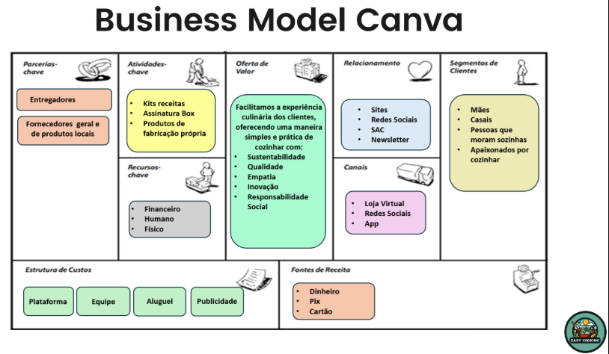Fonte: Elaborado pelos autores.
- Value Proposition Canvas (VPC): Para garantir que a solução resolvia problemas reais, apliquei o VPC para analisar o perfil do cliente (Mães solo, pessoas que moram sozinhas). Identificámos as suas "Dores" principais como a falta de tempo e a incerteza sobre a qualidade dos produtos e desenhamos "Aliviadores de Dor" específicos, como a entrega de ingredientes pré-pesados e a garantia de origem direta do produtor.
Figura 2 — Perfil do cliente e proposta de valor da Easy Cooking
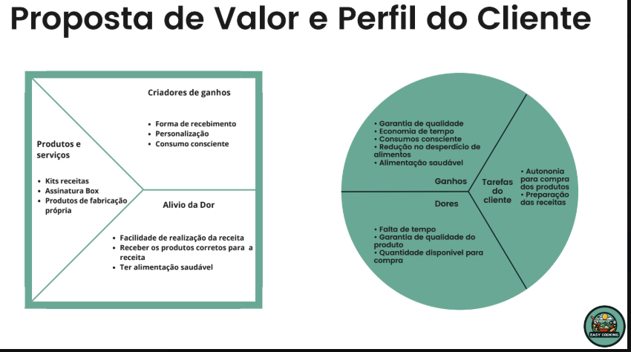
Fonte: Elaborado pelos autores.
A elaboração da Estrutura Analítica do Projeto (WBS) e do cronograma no MS Project trouxe a noção de rigor metodológico necessária para a gestão de projetos de tecnologia. Ao dividir a implementação da empresa em pacotes de trabalho, como o desenvolvimento de parcerias com produtores locais e a configuração de canais de suporte, compreendi a interdependência entre as tarefas e a importância do cumprimento de prazos. O planejamento orçamentário detalhado, totalizando R$ 214.938,00, forneceu-me a dimensão real do investimento necessário em capital humano e infraestrutura tecnológica para tirar uma ideia do papel.
A aplicação prática de ferramentas de estratégia, como a Matriz SWOT e a Matriz de Riscos, consolidou minha capacidade de antecipar problemas antes que eles se tornem crises financeiras. Ao identificar que a flutuação de preços dos insumos e as mudanças no comportamento do consumidor de Sorocaba eram riscos críticos, aprendi a valorizar a análise preditiva como uma ferramenta de sobrevivência empresarial. O projeto me ajudou a entender que um problema de negócio muitas vezes é multifacetado; o que parece ser uma queda nas vendas pode ser, na verdade, um problema de logística ou de percepção de valor da marca. Essa visão holística, adquirida no PI1, foi o que me permitiu evoluir para modelos de dados mais robustos nos semestres seguintes, sempre mantendo o foco no retorno sobre o investimento e na sustentabilidade da organização.
No que tange à parte técnica inicial, o uso de Python com a biblioteca Pandas para analisar o mix de produtos da Easy Cooking serviu como a prova de conceito necessária para validar minhas hipóteses de negócio. Ver a receita do "Box Básico" representada graficamente não foi apenas um exercício de visualização, mas a confirmação de que os dados poderiam revelar quais segmentos do negócio eram saudáveis e quais precisavam de intervenção imediata. Essa experiência foi transformadora, pois me deu a confiança para transitar entre a teoria matemática e a prática executiva. Aprendi que a clareza técnica é a maior aliada da persuasão em reuniões de diretoria, e que o papel do Cientista de Dados é justamente esse: iluminar o caminho escuro dos problemas de negócio com a lanterna do rigor analítico.
Finalmente, este projeto integrador foi o divisor de águas que me ensinou a ética da responsabilidade baseada em evidências. Ao lidar com o orçamento de mais de duzentos mil reais e cronogramas rígidos no MS Project, compreendi a pressão real de um ambiente corporativo. O PI1 me ajudou a amadurecer a ideia de que a tecnologia é um meio, e não um fim em si mesma. Hoje, ao olhar para o meu portfólio, percebo que a Easy Cooking foi o laboratório perfeito para eu aprender a ouvir o negócio, interpretar suas falhas e projetar um futuro onde os dados são o combustível para o impacto social e a rentabilidade. Essa base sólida de compreensão de problemas de negócio é o que sustenta todas as competências avançadas que demonstro nas fases finais deste Trabalho de Graduação.
Projeto Integrador II: Easy Cooking II
O Projeto Integrador II representou um estágio de profunda maturidade analítica e técnica dentro do meu portfólio acadêmico. Enquanto o PI1 focou na estruturação da ideia de negócio, o PI2 concentrou-se na validação empírica e na construção de uma infraestrutura de dados capaz de suportar decisões estratégicas reais. O projeto Easy Cooking foi desenhado para combater o desperdício global de alimentos — que atinge 931 milhões de toneladas anuais — e resolver a escassez de tempo dos brasileiros, oferecendo uma solução de alimentação saudável e sustentável através de kits de receitas e boxes personalizados.
Por se tratar de uma empresa fictícia, o desafio técnico deste semestre iniciou-se na concepção e elaboração de um ecossistema de dados do zero. Não havendo um histórico pré-existente, realizei a geração de dados sintéticos para simular um ambiente corporativo real, abrangendo um período de operação de oito meses, entre março e outubro de 2024.
Essa etapa de engenharia de dados foi fundamental para exercitar o raciocínio lógico-comercial. Foram modeladas tabelas de transações de vendas, cadastros de clientes com perfis demográficos específicos e registros de interações em canais digitais. Precisei definir variáveis complexas, como ticket médio por categoria, taxas de conversão de anúncios e sazonalidade de produtos, garantindo que a base de dados fosse robusta o suficiente para permitir correlações estatísticas verdadeiras durante a fase de análise.
O foco central deste trabalho foi a definição de uma estratégia de Marketing orientada a dados, utilizando o Mix de Marketing (4 Ps) para garantir o posicionamento competitivo da startup:
- Produto e Valor: Focamos no "Kit Receita" como inovação disruptiva, entregando ingredientes pré-pesados e porcionados para evitar o descarte de sobras.
- Preço e Rentabilidade: Estruturamos uma régua de preços variando de R$ 30,00 (Box Básico) a R$ 85,00 (Box Premium) , além de um modelo de assinatura recorrente a partir de R$ 60,00/mês para garantir a previsibilidade do faturamento.
- Praça e Canais: A inteligência de dados revelou que o foco deveria ser digital, com as vendas concentradas no aplicativo e no site, atendendo inicialmente a região metropolitana de Sorocaba.
- Promoção e Segmentação: As campanhas foram direcionadas majoritariamente ao público feminino (67,1% da base) , utilizando gatilhos de saúde, praticidade e economia de tempo.
A maior evidência técnica deste semestre foi a construção de dashboards integrados na ferramenta Power BI. A utilização do BI foi o pilar central para transformar as tabelas elaboradas em inteligência visual. O dashboard não foi apenas um suporte de design, mas uma central de comando onde estabeleci correlações vitais:
- Correlação Marketing x Vendas: Cruzei os investimentos em publicidade com o volume de vendas, permitindo identificar que o aplicativo representa 82,8% das transações, o que orientou a alocação de verba para canais mobile.
- Análise de Mix de Produtos: A visualização comprovou que o Kit Receita é o carro-chefe da empresa, gerando 51,3% da receita total.
- Perfil e Comportamento: Correlacionei a faixa etária (predominantemente entre 26 e 35 anos) com as formas de pagamento, identificando o Cartão de Crédito (51,9%) como a preferência absoluta, seguido pelo PIX (31,6%).

3.2.4 Indicadores Necessários (KPIs) e Viabilidade Financeira
A correlação técnica no Power BI permitiu a extração e o monitoramento dos indicadores de desempenho (KPIs) mais críticos para a sustentabilidade do negócio, apresentados detalhadamente nos slides da banca examinadora:
- ROI (Retorno sobre Investimento): Consolidamos um ROI de 42,86% , indicando uma operação altamente eficiente que gera um retorno excelente sobre os custos totais.
- CAC (Custo de Aquisição de Cliente): O valor médio gasto para conquistar cada novo cliente foi de R$332,89.
- LTV (Lifetime Value): O valor de receita gerado por um cliente ao longo do tempo foi simulado em R$1.799,55.
- Relação LTV/CAC: Esta métrica provou a rentabilidade do modelo, mostrando que um cliente fiel gera mais de cinco vezes o valor investido para atraí-lo.
A apresentação final, fundamentada em slides de Data Storytelling , demonstrou que o domínio sobre a elaboração de dados e a posterior correlação no Power BI é essencial para "mostrar com evidências" a saúde de uma organização. O PI2 confirmou minha capacidade de transitar entre a teoria de marketing e a prática técnica, unindo precisão analítica à geração de valor estratégico para o negócio.
Figura 3 — Dashboard de análise geral da Easy Cooking
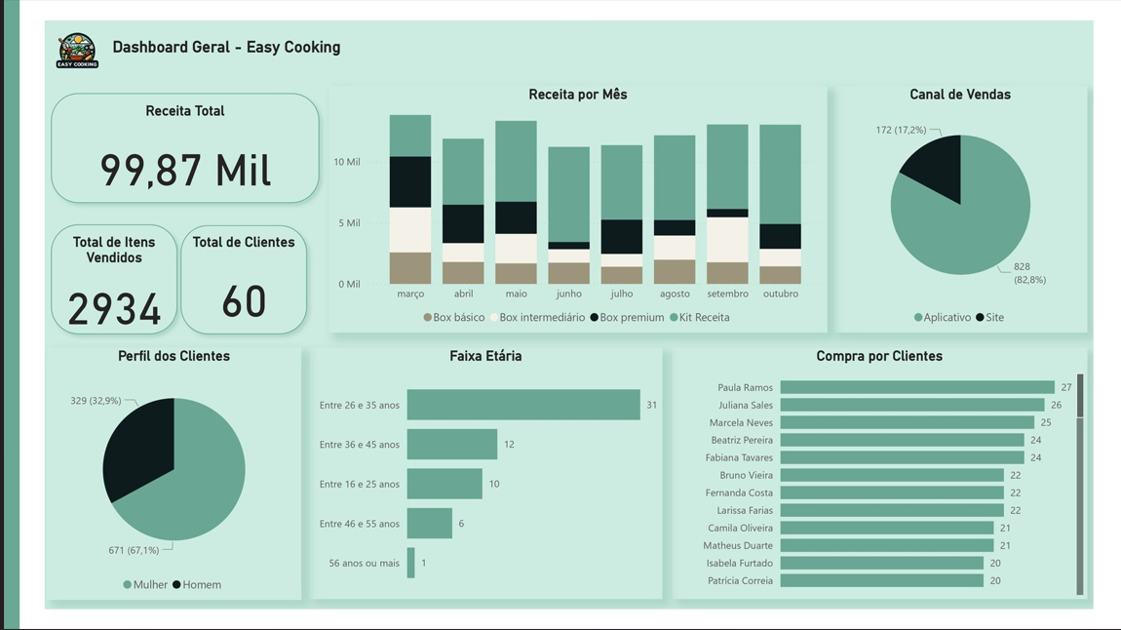
Fonte: Elaborado pelos autores.
Figura 4 — Dashboard de Marketing da Easy Cooking
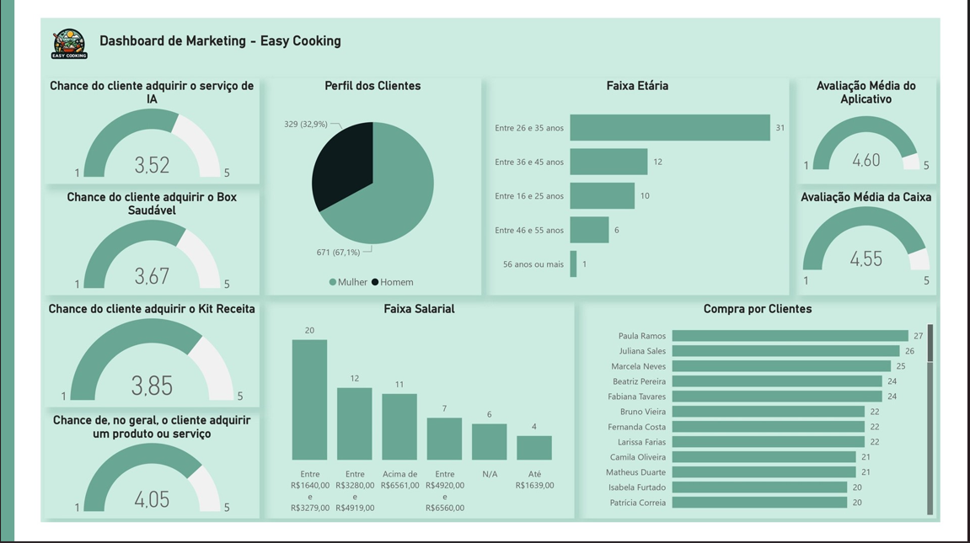
Fonte: Elaborado pelos autores.
Figura 5 — Dashboard de análise de vendas da Easy Cooking
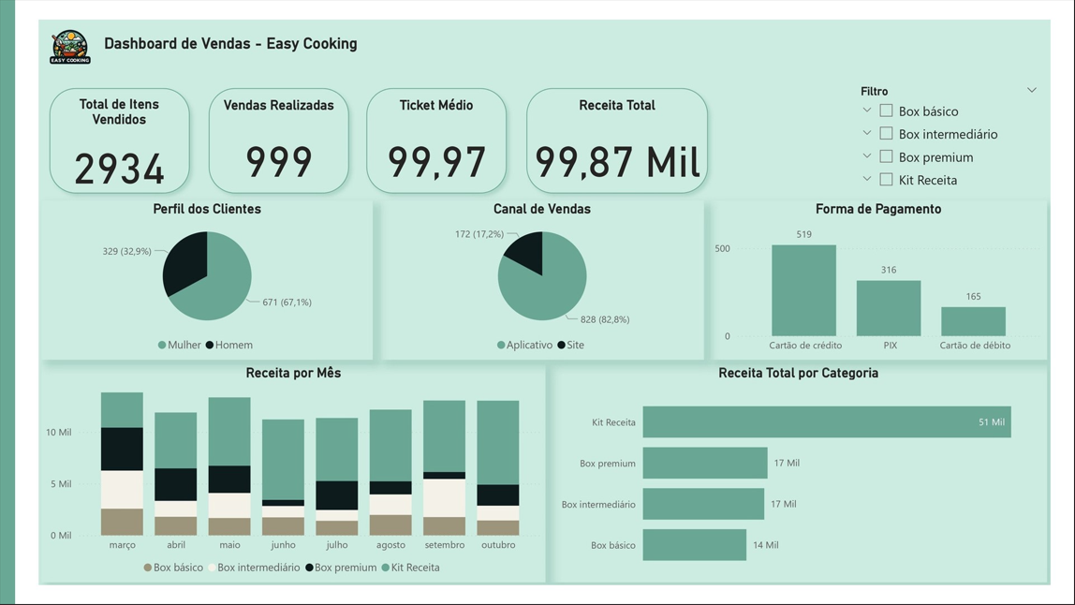
Fonte: Elaborado pelos autores.
A relevância da Easy Cooking transcende a mera oportunidade de negócio, fundamentando-se em uma necessidade social e ambiental urgente: a reversão do desperdício sistêmico em um mundo que descarta quase um quinto de sua produção alimentar enquanto milhões enfrentam a insegurança nutricional. Este projeto tornou-se primordial não apenas pela sua proposta de valor, mas por ser o laboratório onde compreendi, de forma definitiva, como utilizar o marketing e a inteligência de dados como ferramentas de transformação do comportamento do consumidor. Através da exploração exaustiva e profunda de dashboards no Power BI, consegui materializar a necessidade do cliente em métricas acionáveis, transformando o conceito abstrato de "sustentabilidade" em um modelo de negócio financeiramente viável e escalável. A capacidade de correlacionar a dor do desperdício doméstico com indicadores de retenção e lucratividade provou que a ciência de dados é o elo perdido entre a consciência ecológica e a eficiência operacional. Assim, a Easy Cooking deixa de ser apenas uma ideia acadêmica para se tornar uma prova de conceito de que, com o marketing orientado por evidências e uma análise visual rigorosa, é possível criar soluções que recuperam o tempo do indivíduo e a saúde do planeta, consolidando este projeto como o divisor de águas na minha trajetória como Cientista de Dados para Negócios.
Figura 6 — Foto da apresentação
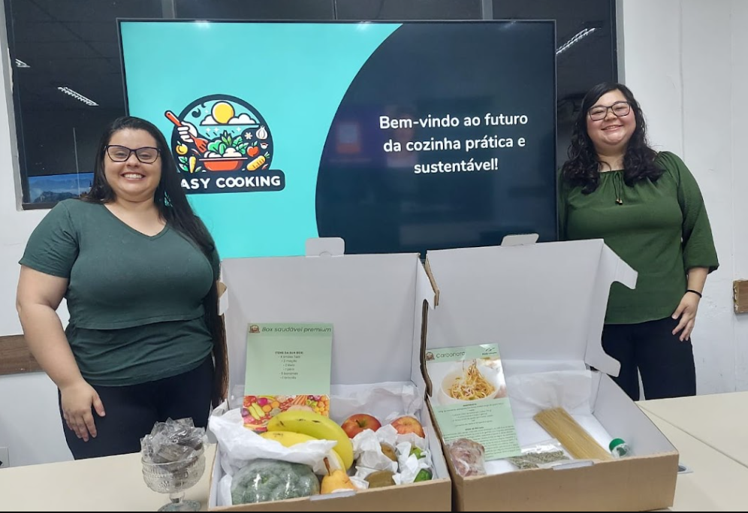

Projeto Integrador III: Automatização do Plano de Gestão Anual
O desafio central do terceiro semestre consistiu na automatização do Plano de Gestão Anual (PGA), um documento vital que alinha as ações das Fatecs com as diretrizes do Centro Paula Souza (CPS) e da Cesu. O diagnóstico inicial revelou que o PGA é um documento extremamente extenso e detalhado, contendo uma vasta quantidade de informações sobre cenários socioeconômicos, diagnósticos de problemas e cronogramas de projetos. A "dor" identificada foi a natureza estática desses dados, que, por estarem "aprisionados" em arquivos PDF, tornavam a análise manual morosa, ineficiente e altamente suscetível a erros humanos.
A nossa proposta de intervenção focou em romper esse paradigma de processamento manual, transformando dados não estruturados em ativos estratégicos para a governança institucional. Para isso, estabelecemos um objetivo claro: desenvolver um pipeline de dados capaz de extrair, tratar e visualizar as métricas do PGA de forma automatizada. Este projeto não foi apenas um exercício técnico, mas uma solução de inteligência de negócio voltada para a melhoria contínua do ensino e da satisfação da comunidade académica.
- Diagnóstico de Necessidades: Identificámos que a CESU e as Diretorias precisavam de uma visão consolidada para monitorizar o alinhamento das metas institucionais.
- Segmentação de Dados: Estruturamos a análise em torno de eixos principais: Cenário Atual, Diagnóstico de Problemas, Projetos/Ações e Necessidades Práticas.
- Mapeamento de Stakeholders: Definimos que os principais consumidores da solução seriam gestores que necessitam de agilidade na consulta de orçamentos e cronogramas.
A base da solução foi uma modelagem de dados rigorosa, projetada para suportar a transição do físico para o digital sem perda de integridade. Desenvolvi um Modelo de Entidade-Relacionamento (DER) que mapeou a complexa hierarquia entre Unidades, Eixos Estratégicos e Projetos. Essa estruturação foi essencial para garantir que cada custo extraído estivesse corretamente vinculado a uma categoria de problema específica, como infraestrutura ou metodologias de ensino.
Implementámos a solução física utilizando o banco de dados SQLite, onde apliquei as formas normais para eliminar redundâncias e garantir a consistência das informações. Criámos tabelas com chaves primárias e estrangeiras rigorosas, permitindo a rastreabilidade total de cada recurso alocado em cada projeto. Além disso, elaborei um Dicionário de Dados detalhado, definindo tipos de dados e restrições de integridade, garantindo que o sistema fosse escalável e auditável.
A robustez técnica do projeto foi evidenciada pela arquitetura do pipeline, documentada através do Modelo C4 (Contexto e Containers). O fluxo de engenharia de dados seguiu o ciclo clássico de ETL (Extract, Transform, Load), utilizando a linguagem Python como motor de automação. Na fase de Extração, utilizamos bibliotecas como PyMuPDF e pdfplumber para realizar o parsing dos formulários padronizados, capturando campos granulares como justificativas e custos.
Figura 7 — Arquitetura (Nível 1)
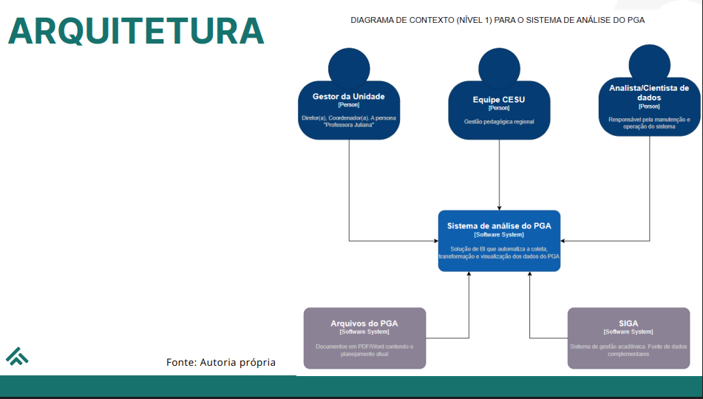
Fonte: Elaborado pelos autores.
Figura 8 — Arquitetura (Nível 2)
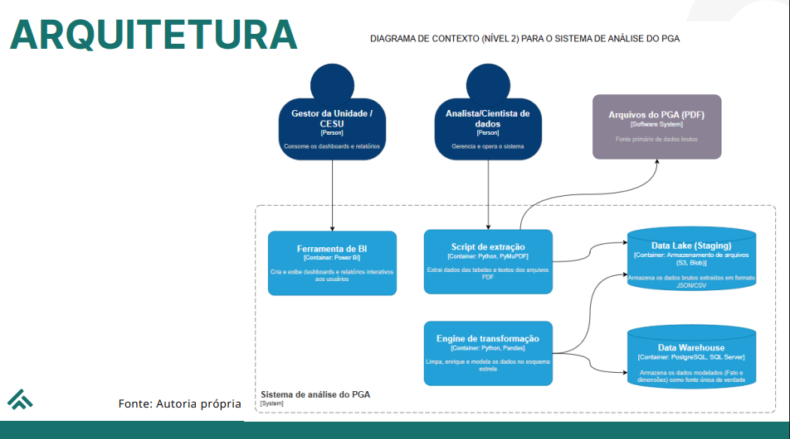
Fonte: Elaborado pelos autores.

A fase de Transformação foi o "cérebro" do pipeline, onde os dados brutos foram limpos e enriquecidos com regras de negócio específicas. Convertemos strings de valores monetários em formatos numéricos e organizámos a base num Esquema Estrela (Star Schema). Criámos uma Tabela Fato centralizando as métricas de investimento e esforço, conectada a dimensões contextuais como Tempo, Unidade e Responsável, otimizando a performance para consultas analíticas.
A face visível do projeto foi o desenvolvimento de um dashboard estratégico no Power BI, que permitiu à gestão explorar os dados de forma intuitiva e dinâmica. O dashboard foi projetado para responder a perguntas críticas, como a distribuição de recursos por eixos estratégicos e a eficiência das ações propostas. Esta ferramenta permitiu substituir a leitura exaustiva de documentos por uma monitorização em tempo real de KPIs institucionais.
Figura 9 — Dashboard Análise de dados PGA (1°Página)
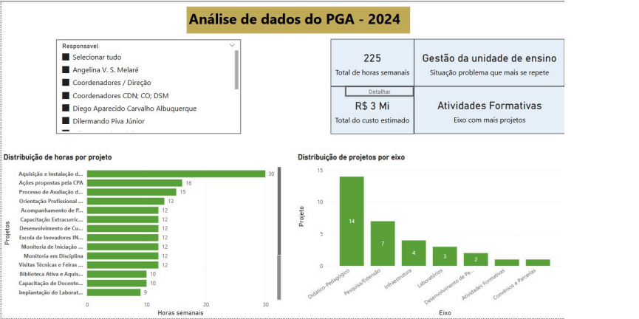
Fonte: Elaborado pelos autores.
Figura 10 — Dashboard Análise de dados PGA (2°Página)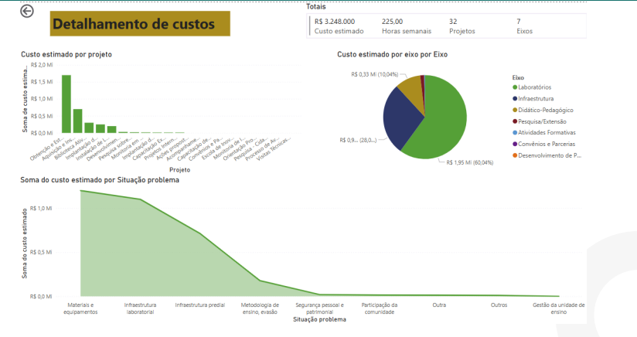
Fonte: Elaborado pelos autores.
O projeto piloto realizado com os dados da Fatec Votorantim revelou insights poderosos sobre a saúde financeira e operacional da unidade. Identificámos que o custo total estimado para os projetos analisados atingiu a marca de R$ 3,24 milhões, permitindo uma análise imediata de viabilidade orçamental. Essa visibilidade consolidada é fundamental para que o CPS possa realizar ajustes orçamentais baseados na eficácia real das ações.
Através da visualização por Eixo Estratégico, constatámos que o eixo Didático-Pedagógico concentrou o maior volume de iniciativas e investimentos, representando 60,04% do custo total (R$1,95 Mi). Outro KPI crítico monitorizado foi a Gestão de Esforço, revelando uma dedicação total de 225 horas semanais divididas entre os 32 projetos mapeados. Esta informação permite ao gestor equilibrar a carga de trabalho dos colaboradores e otimizar a alocação de pessoal.
A análise de Causa-Raiz foi facilitada pela correlação entre custos e "Situações-Problema". O sistema permitiu identificar quais problemas geram os maiores gastos, como necessidades de infraestrutura laboratorial ou predial. Com estes dados, a Fatec pode atuar preventivamente, atacando as causas dos gastos excessivos e melhorando a eficiência global dos processos administrativos e acadêmicos.
Olhando para trás, o PI3 representou o meu amadurecimento técnico para o nível Avançado em Preparação de Dados e Arquitetura de Soluções no meu Radar de Maturidade. Este projeto marcou a transição de um modelo de gestão reativo para um proativo e orientado por dados (data-driven). A capacidade de estruturar uma solução de ponta a ponta, desde a extração do PDF até ao dashboard, consolidou a minha autonomia como futura cientista de dados.
Exercitei profundamente a competência de "Analisar e examinar dados, identificando padrões e insights relevantes para os negócios", conforme preconiza o PPC do curso. O maior aprendizado foi compreender que a tecnologia deve ser sempre um meio para atingir um fim estratégico; sem o entendimento profundo do domínio do negócio, a automação perde o seu valor prático. Aprendi que um dashboard só é verdadeiramente valioso se permitir decisões ágeis e assertivas.
A integração com a Curricularização da Extensão foi evidente na medida em que a solução foi desenhada para resolver um problema real do ecossistema educacional regional. O impacto deste trabalho reside na capacidade de otimizar recursos públicos, garantindo que o planejamento estratégico seja executado com precisão e transparência. Esta experiência reforçou o meu compromisso ético de utilizar a ciência de dados para gerar valor positivo na sociedade e nas organizações.
No que diz respeito à gestão do projeto, o uso de metodologias ágeis foi crucial para lidar com a complexidade técnica da extração de dados não estruturados. A interação constante entre a equipa permitiu refinar os algoritmos de limpeza de texto, superando desafios de inconsistência nos preenchimentos dos PGAs. A segurança da informação e a proteção dos dados sensíveis foram prioridades durante todo o desenvolvimento da arquitetura.
A transição de um modelo baseado em arquivos PDF esquecidos em pastas para um sistema de monitorização inteligente é a materialização da transformação digital. Este projeto provou que a Fatec Votorantim atua como um polo de inovação, resolvendo desafios complexos através da união entre tecnologia e gestão. Hoje, vejo o PGA não como um fardo burocrático, mas como um ativo vivo que orienta a excelência institucional.
A nível pessoal, este semestre exigiu um alto nível de abstração e capacidade de resolução de problemas complexos. O esforço intelectual deslocou-se da simples produção de conteúdo para uma curadoria crítica sobre o impacto das soluções desenvolvidas. Sinto-me agora preparada para enfrentar desafios globais no mercado de tecnologia, fundamentada numa trajetória baseada em evidências sólidas e resultados tangíveis.
O sucesso deste projeto deve-se também ao papel fundamental do orientador, que validou a suficiência técnica do material e sugeriu caminhos para a integração das análises. O feedback contínuo durante as reuniões de orientação permitiu elevar a qualidade da redação técnica e a adequação às normas da ABNT. Esta parceria foi essencial para transformar um trabalho académico num ativo de marketing pessoal de alto nível.
Em suma, o PI3 consolidou a minha visão omnilateral, unindo a precisão matemática da estatística com a sensibilidade necessária para gerir transformações corporativas disruptivas. Este portfólio não encerra apenas um ciclo de estudos, mas inicia uma carreira pautada pela busca de eficiência e valor estratégico através dos dados. Estou confiante de que as competências aqui demonstradas são o diferencial que me posiciona com destaque no mercado de Ciência de Dados.
- Linguagens: Python (para ETL e manipulação de dados) e SQL (para gestão de base de dados).
- Bibliotecas Python: Pandas (análise), PyMuPDF e pdfplumber (extração de PDF).
- SGBD: SQLite para a implementação física da base de dados relacional.
- Business Intelligence: Power BI para a criação de dashboards dinâmicos e mockups estratégicos.0
Todo o desenvolvimento do portfólio seguiu rigorosamente os padrões de normalização da ABNT, com atenção especial às versões atualizadas da NBR 14724 para trabalhos acadêmicos e NBR 6023 para referências. A organização rigorosa das fontes e dos documentos suplementares garantiu o rigor científico necessário para um Trabalho de Graduação.
Este capítulo do TG demonstra que o discente de Ciência de Dados da Fatec Votorantim é capaz de comunicar o valor estratégico de soluções complexas. Ao seguir as diretrizes do manual, entrego não apenas um requisito académico, mas um registro sistematizado de experiências extensionistas de impacto real. A trajetória documentada comprova a prontidão para os desafios futuros da carreira
Projeto Integrador IV: Observatório de Votorantim
No quarto semestre do curso de Ciência de Dados para Negócios, o Projeto Integrador 4 proporcionou uma experiência prática de aplicação dos conhecimentos desenvolvidos ao longo da graduação, principalmente nas áreas de Ciência de Dados, Business Intelligence, análise de dados, tratamento de informações e compreensão de negócios. Durante o projeto, tivemos a oportunidade de trabalhar com informações relacionadas ao Observatório, utilizando dados públicos e indicadores que possibilitaram compreender, na prática, como os dados podem ser utilizados para representar uma realidade, identificar padrões e apoiar processos de análise e tomada de decisão.
O desenvolvimento do projeto teve como um dos principais desafios a obtenção e organização das informações necessárias para as análises. Diferentemente de trabalhar apenas com bases previamente estruturadas e prontas para utilização, tivemos contato com dados provenientes de diferentes fontes públicas, entre elas o Instituto Brasileiro de Geografia e Estatística (IBGE) e outras fontes oficiais e abertas disponibilizadas por órgãos públicos. A utilização dessas fontes foi importante porque permitiu trabalhar com informações reais, produzidas fora do ambiente acadêmico, trazendo para o projeto características semelhantes às encontradas em situações profissionais de análise de dados.
A busca pelos dados foi uma etapa importante do projeto, pois antes de iniciar qualquer análise foi necessário compreender quais informações estavam disponíveis, qual era a origem de cada conjunto de dados, qual período eles representavam, quais variáveis poderiam ser utilizadas e de que maneira essas informações poderiam ser relacionadas ao contexto estudado. Esse processo demonstrou que o trabalho de um profissional de dados não começa simplesmente pela criação de gráficos ou pela aplicação de fórmulas. Existe uma etapa anterior de investigação e entendimento das fontes, na qual é necessário avaliar a qualidade, a estrutura, a consistência e a finalidade dos dados.
Após a obtenção das bases, foi necessário realizar o processo de preparação dos dados. As informações provenientes de diferentes fontes apresentavam estruturas distintas, sendo necessário analisar os campos disponíveis, identificar informações incompletas, verificar possíveis inconsistências e padronizar os dados para que pudessem ser utilizados conjuntamente. Essa etapa foi fundamental para compreender na prática a importância do processo de ETL (Extract, Transform and Load), no qual os dados são extraídos de suas fontes, transformados e preparados para posteriormente serem utilizados em uma estrutura de análise.
Durante a etapa de extração, trabalhamos com arquivos e bases disponibilizados publicamente, realizando a coleta das informações que seriam relevantes para o projeto. A etapa de transformação envolve atividades como organização das colunas, padronização dos valores, tratamento de dados inconsistentes, verificação de informações ausentes e adequação dos formatos. Essas atividades, apesar de muitas vezes ocorrerem nos bastidores de um projeto de dados, possuem grande importância, pois uma análise depende diretamente da qualidade da informação utilizada. Um dado incorreto ou mal estruturado pode gerar uma interpretação equivocada e, consequentemente, levar a conclusões inadequadas.
Nesse processo, utilizamos diferentes ferramentas e conhecimentos desenvolvidos durante o curso. O Excel foi importante para uma análise inicial das bases, permitindo visualizar a estrutura dos dados, identificar problemas, realizar conferências e executar tratamentos preliminares. Recursos como filtros, tabelas, funções de procura, funções condicionais e operações de agregação contribuíram para a exploração inicial das informações. Além disso, o contato com grandes conjuntos de dados mostrou também algumas limitações de ferramentas tradicionais, reforçando a importância de utilizar ferramentas específicas de tratamento e análise quando o volume e a complexidade das informações aumentam.
O Power Query também teve papel importante no processo de preparação dos dados. A ferramenta possibilitou realizar operações de transformação de maneira mais estruturada e reprodutível, permitindo importar diferentes fontes, modificar tipos de dados, remover informações desnecessárias, tratar valores nulos, substituir valores, dividir e combinar colunas, filtrar registros e organizar as informações antes de sua utilização no modelo. A utilização do Power Query foi importante para compreender que a preparação dos dados não precisa ser realizada manualmente a cada atualização. Ao construir uma sequência de transformações, torna-se possível automatizar parte do processo e reproduzir as mesmas etapas sempre que novos dados forem disponibilizados.
Figura 11 — Fluxo de integração e tratamento dos dados: da API do IBGE ao Power BI
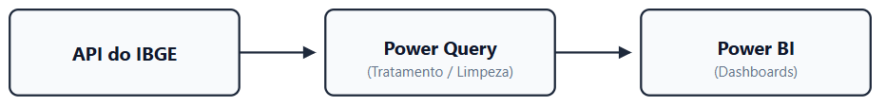
Fonte: Autoria própria (2026).
Depois da preparação das bases, utilizamos o Power BI para estruturar o modelo de dados e transformar as informações em análises visuais. Essa etapa foi especialmente importante para nossa formação, pois permitiu perceber que a função de uma ferramenta de Business Intelligence não é apenas criar gráficos visualmente atrativos. Antes da construção de um dashboard, é necessário compreender o problema de negócio, definir quais informações são relevantes, estruturar corretamente os dados e determinar quais indicadores realmente ajudam na interpretação do cenário.
No Power BI, trabalhamos com a organização das tabelas e dos relacionamentos entre as informações, buscando construir um modelo que permitisse realizar análises de maneira consistente. O relacionamento entre tabelas é fundamental para evitar resultados incorretos e permitir que os filtros aplicados no relatório funcionem adequadamente. Dessa forma, tivemos contato com conceitos relacionados à modelagem de dados, incluindo a organização de tabelas, identificação de campos utilizados como chaves e criação de relacionamentos.
Outro conhecimento aplicado foi a utilização da linguagem DAX (Data Analysis Expressions). As medidas e expressões DAX permitiram criar cálculos específicos para as análises, possibilitando transformar os dados armazenados nas tabelas em indicadores que apresentassem informações relevantes para o projeto. Foram trabalhados conceitos relacionados a agregações, filtros, contagens, somas, médias e cálculos condicionais, além da utilização de funções DAX para criar indicadores de acordo com as necessidades da análise.
O contato com DAX foi importante porque demonstrou a diferença entre simplesmente visualizar um valor existente em uma tabela e construir um indicador analítico. Uma medida pode responder a uma determinada pergunta de negócio considerando filtros, períodos, categorias ou outras dimensões. Dessa maneira, o Power BI passou a ser utilizado não somente como uma ferramenta de visualização, mas como uma ferramenta de análise e exploração dos dados.
A construção dos dashboards também exigiu a aplicação de princípios de Data Visualization. Foi necessário avaliar quais tipos de gráficos seriam mais adequados para cada informação, como organizar os elementos na página e como apresentar os resultados de forma que uma pessoa que não participou do processo de tratamento dos dados pudesse compreender as informações. A escolha de gráficos, indicadores, filtros e demais componentes precisou considerar a clareza da informação e não apenas a aparência visual.
Nesse sentido, o projeto mostrou a importância da comunicação de dados. Um profissional de Ciência de Dados precisa ser capaz não somente de encontrar informações, mas também de comunicá-las de maneira objetiva. Uma análise tecnicamente correta pode perder seu valor caso os resultados sejam apresentados de maneira confusa ou sem contexto. Por isso, a construção dos dashboards contribuiu para desenvolver nossa capacidade de transformar dados em informações compreensíveis e úteis.
Além do Power BI, tivemos contato com outros conceitos importantes relacionados ao ciclo de vida dos dados. A experiência possibilitou compreender melhor a diferença entre Data Lake, Data Warehouse, ETL e ELT, conceitos que anteriormente eram estudados principalmente de forma teórica. Ao trabalhar com dados provenientes de diferentes fontes, tornou-se mais fácil compreender por que uma organização precisa possuir processos para armazenar, tratar, organizar e disponibilizar suas informações.
Também foi possível compreender melhor o papel das APIs (Application Programming Interfaces) dentro de um ambiente de dados. Embora uma API não seja a mesma coisa que um processo ETL, ela pode atuar como uma fonte ou mecanismo de acesso às informações utilizadas posteriormente em processos de extração. Essa diferenciação foi importante para compreender que, em uma arquitetura de dados, existem diferentes componentes responsáveis pela comunicação, armazenamento, transformação e disponibilização das informações.
Outro aspecto importante foi a utilização de dados públicos. Trabalhar com informações provenientes do IBGE e de outras fontes oficiais permitiu compreender o potencial existente nos dados disponibilizados por instituições públicas. Essas informações podem ser utilizadas para análises econômicas, sociais, demográficas e territoriais, podendo contribuir para estudos acadêmicos, desenvolvimento de soluções tecnológicas, planejamento empresarial e apoio à tomada de decisão. Entretanto, também percebemos que o simples fato de uma informação estar disponível publicamente não significa que ela esteja imediatamente pronta para análise.
Essa experiência nos permitiu desenvolver uma visão mais crítica sobre os dados. Passamos a compreender que é necessário questionar a origem da informação, sua atualização, sua estrutura, sua qualidade e o contexto em que foi produzida. Também aprendemos que diferentes bases podem utilizar nomenclaturas, formatos e estruturas diferentes, exigindo um trabalho de padronização antes que possam ser utilizadas conjuntamente.
O projeto também contribuiu para o desenvolvimento da capacidade de análise exploratória de dados (EDA – Exploratory Data Analysis). Antes de produzir os resultados finais, foi necessário observar as características das bases, identificar padrões, compreender a distribuição das informações e verificar possíveis inconsistências. Essa etapa foi importante para evitar conclusões precipitadas e para compreender melhor o comportamento dos dados antes da construção das visualizações.
Outro ponto relevante foi a integração entre diferentes conhecimentos adquiridos durante o curso. O projeto deixou evidente que Ciência de Dados para Negócios não depende de uma única ferramenta ou tecnologia. O Excel pode auxiliar na exploração inicial, o Power Query pode automatizar transformações, o Power BI pode realizar a modelagem e visualização, o DAX pode criar indicadores analíticos e linguagens como Python, R e SQL podem ser utilizadas em diferentes etapas do processo, dependendo da complexidade e da necessidade do projeto.
O SQL, por exemplo, é fundamental para trabalhar com bancos de dados relacionais, permitindo realizar consultas, filtros, agrupamentos e relacionamentos entre tabelas. O conhecimento adquirido sobre SQL ajudou a compreender melhor como os dados são armazenados e recuperados em ambientes estruturados. Já o Python apresenta grande importância para atividades de tratamento, exploração e análise de dados, principalmente quando trabalhamos com volumes maiores ou quando é necessário automatizar determinadas tarefas.
A utilização conjunta dessas ferramentas também ajudou a desenvolver uma visão mais próxima da realidade profissional. Em um ambiente corporativo, dificilmente todos os dados estarão concentrados em uma única planilha perfeitamente organizada. É comum existir uma combinação de bancos de dados, arquivos, sistemas, APIs e fontes externas. Dessa forma, o projeto possibilitou compreender que o profissional de dados precisa saber transitar entre diferentes tecnologias e, principalmente, entender como elas se conectam dentro de um processo maior.
A participação no projeto também trouxe uma contribuição significativa para nossa formação profissional. Além do conhecimento técnico, desenvolvemos competências relacionadas à organização, comunicação, trabalho em equipe, resolução de problemas e tomada de decisões. Em diversos momentos foi necessário discutir quais informações seriam utilizadas, quais ferramentas seriam mais adequadas, como organizar as atividades e como transformar os dados disponíveis em um resultado que realmente tivesse significado dentro do contexto do Observatório.
Figura 12 — Organização das atividades do Projeto Integrador 4 utilizando Kanban
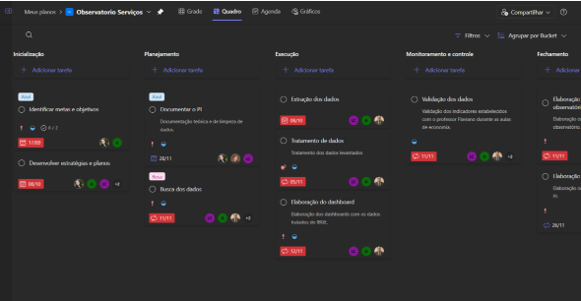
Fonte: Autoria própria.2026
A organização das atividades do projeto também foi realizada de maneira colaborativa, utilizando o Kanban como ferramenta de acompanhamento das tarefas. A utilização desse recurso permitiu visualizar as atividades que precisavam ser realizadas, as que estavam em andamento e aquelas que já haviam sido concluídas, facilitando a distribuição das responsabilidades entre os integrantes da equipe. Dessa forma, conseguimos acompanhar a evolução do projeto e identificar quais etapas ainda dependiam de execução ou revisão. A utilização do Kanban contribuiu para uma maior organização do trabalho e para o acompanhamento do progresso das atividades.
A experiência também nos mostrou a importância de trabalhar de maneira colaborativa. O desenvolvimento de um projeto de dados envolve diferentes atividades que dependem umas das outras. A obtenção dos dados influencia o tratamento; o tratamento influencia a modelagem; a modelagem influencia os cálculos; e os cálculos influenciam os dashboards e as conclusões apresentadas. Dessa forma, compreendemos na prática a importância da integração entre as etapas de um projeto.
Mais do que aprender a utilizar ferramentas específicas, o Projeto Integrador 4 contribuiu para modificar nossa maneira de enxergar os dados. Ao longo do projeto, percebemos que uma base de dados, por si só, não representa necessariamente conhecimento. É necessário transformar os dados em informações organizadas, interpretar essas informações e, posteriormente, utilizá-las para gerar conhecimento que possa apoiar uma decisão ou responder a uma determinada questão.
A experiência com o Observatório foi, portanto, importante por aproximar o conteúdo acadêmico de uma situação prática. O contato com dados públicos reais, a necessidade de pesquisar diferentes fontes, o tratamento das informações, a utilização de Power Query, Power BI e DAX, a aplicação de conceitos de ETL, modelagem de dados e análise exploratória permitiram consolidar conhecimentos que anteriormente eram vistos de forma separada durante as disciplinas.
Ao final do projeto, entendemos que a principal contribuição do PI4 para nossa formação foi justamente a integração desses conhecimentos. O trabalho mostrou que o profissional de Ciência de Dados para Negócios precisa possuir uma visão ampla do processo, desde a identificação e obtenção dos dados até sua transformação, análise e apresentação. Também reforçou a importância de desenvolver um pensamento crítico, pois nem sempre os dados estarão prontos, completos ou organizados, sendo necessário investigar, testar, corrigir e validar as informações antes de utilizá-las.
Dessa forma, o Projeto Integrador 4 representou uma etapa importante da nossa evolução acadêmica e profissional. A experiência adquirida no desenvolvimento das atividades relacionadas ao Observatório permitiu consolidar conhecimentos técnicos em ferramentas como Excel, Power Query, Power BI, DAX, SQL e conceitos de Python, além de desenvolver competências relacionadas à análise, interpretação e comunicação de dados. O projeto contribuiu para que deixássemos de enxergar as ferramentas de maneira isolada e passássemos a compreender o ciclo completo dos dados, desde sua origem em fontes públicas até sua transformação em informação capaz de apoiar análises e decisões. Essa experiência agregou não apenas conhecimento técnico, mas também maior maturidade para compreender problemas reais, trabalhar com diferentes fontes de informação e buscar soluções baseadas em dados.
Figura 13 — Apresentação final.

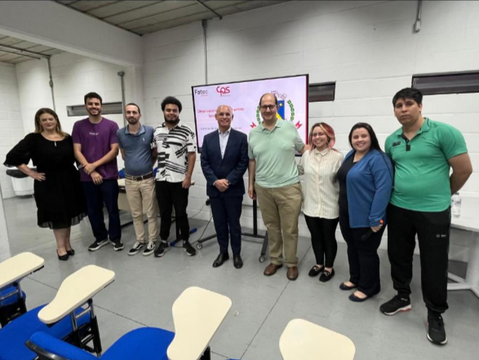
Projeto Integrador V: Chopp e cia
No quinto semestre do curso de Ciência de Dados para Negócios da Fatec Votorantim, o Projeto Integrador V representou um marco decisivo na consolidação da maturidade profissional e acadêmica da equipe (composta por Ana Elisa, Arthur Nunes, Bruno Araújo, Caio Corrá, Lucas Camelo e Nicole Fava). O projeto proporcionou a oportunidade de atuar diretamente em um cenário de negócios real e de alta complexidade. O objeto do estudo foi a operação da Chopp & Cia, uma distribuidora de bebidas fundada em março de 2024 e sediada no município de Ponta Porã (MS), localizada na faixa de fronteira seca com a cidade de Pedro Juan Caballero (Paraguai).
A imersão em uma empresa verdadeira com dados reais de produção trouxe o desafio de enfrentar as reais fricções da Ciência de Dados aplicada: a volatilidade cambial da região (Real, Dólar e Guarani), a heterogeneidade no comportamento de compra binacional (englobando Pessoas Físicas, Pessoas Jurídicas e clientes Estrangeiros) e a necessidade de tratar bases de dados legadas e ruidosas extraídas diretamente do ERP corporativo (DB_POWER_SYS).
A dinâmica comercial da Chopp & Cia apoia-se em uma operação de duas pontas interdependentes: a venda recorrente de insumos de alto giro (barris de chopp) e a cessão temporária de ativos físicos de alto valor agregado sob o regime de comodato (chopeiras elétricas e cilindros de gás). No cotidiano da distribuidora, a gestão observava uma vulnerabilidade crítica denominada Risco Integrado ou Dupla Inadimplência:
- Risco Financeiro (Crédito): Atrasos crônicos e inadimplência na liquidação dos títulos de venda do chopp (que atingiam cerca de 40% da carteira de clientes), gerando gargalos diretos no fluxo de caixa e comprometendo a liquidez operacional.
- Risco Logístico (Ativos/Comodato): Descumprimento dos prazos de devolução e retenção indevida dos equipamentos cedidos. A não devolução das chopeiras paralisava o giro de estoque do imobilizado, impedindo a alocação do maquinário para novos pedidos — problema severamente agravado nos meses de alta sazonalidade (setembro a dezembro) —, resultando em perda de receita por indisponibilidade e risco de depreciação ou perda patrimonial.
Para orquestrar o ciclo de vida do projeto com rigor de governança corporativa, adotou-se a metodologia ágil coordenada centralmente pela plataforma Jira, com controle de versão via Git/GitHub, estruturada em um quadro Kanban e dividida em 10 Sprints de desenvolvimento (sintetizadas em 4 blocos operacionais de execução):
- Sprint 1 (Estruturação e Ingestão): Configuração do repositório no GitHub (CDN_ProjetoIntegrador5), setup do ambiente virtual, extração inicial dos dados primários do banco de dados relacional SQL Server (DB_POWER_SYS) e início da Análise Exploratória de Dados (EDA) via Jupyter Notebook.
- Sprint 2 (ETL Avançado e Views): Sanitização avançada de dados, consolidação das três views SQL especializadas, aplicação de filtros via Expressões Regulares (Regex) e Engenharia de Atributos comportamentais.
- Sprint 3 (Modelagem e Tuning): Treinamento, ajuste de hiperparâmetros (Tuning) via GridSearchCV e avaliação comparativa dos algoritmos supervisionados (Regressão Logística, Árvore de Decisão e Random Forest).
- Sprint 4 (Desenvolvimento Web, Deploy e Documentação): Construção da aplicação web (SPA em HTML/CSS/JS), backend API REST em Flask, deploy do modelo campeão em nuvem via PythonAnywhere e centralização da documentação técnica no Confluence.
A arquitetura ponta a ponta deste ciclo de vida de Ciência de Dados — desde a ingestão no ERP até a disponibilização em nuvem — foi estruturada em sete fases contínuas, conforme ilustrado na Figura X."
Figura 14 – Pipeline do ciclo de vida de Ciência de Dados do PI V (da ingestão ao deploy).
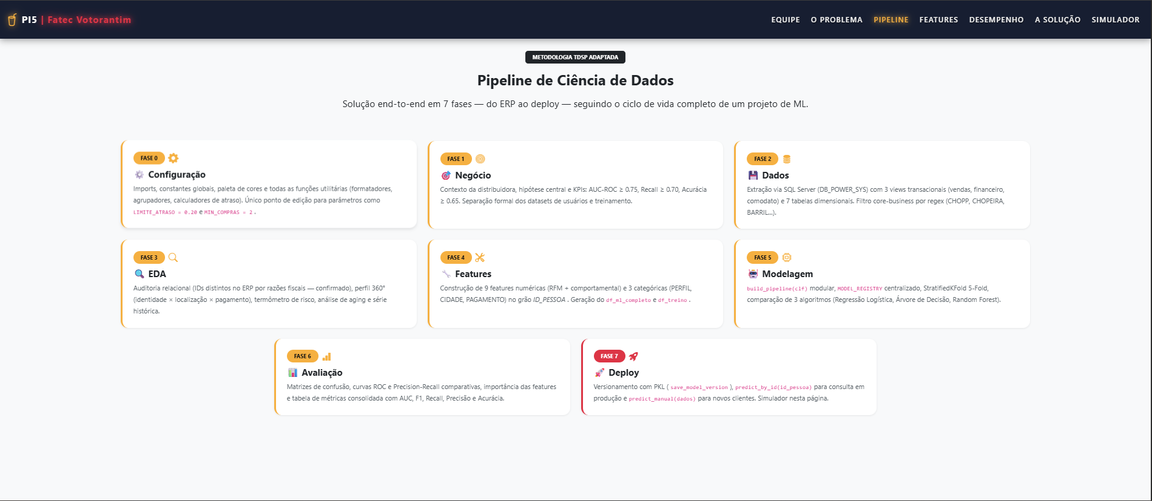
Fonte: Elaborado pelos autores (2026).

O alinhamento executivo ocorreu através de três reuniões formais de validação com o Sponsor do projeto (Arthur Nunes) e a diretoria da empresa:
- Reunião de Alinhamento e Diagnóstico (02/03/2026): Mapeamento do impacto financeiro decorrente da concessão manual de crédito e pactuação do objetivo de construir um sistema preditivo com interface web para classificar clientes em "Aprovados" ou "Alto Risco" no ato da venda.
- Reunião de Seleção de Atributos (13/04/2026): Apresentação do diagnóstico da base de dados e aprovação da criação de 3 visões analíticas (views) no SQL Server para isolar o core business e contornar erros cadastrais do ERP.
- Reunião de Handover e Capacitação (18/05/2026): Homologação dos modelos, entrega do link da aplicação web em nuvem e disponibilização do Guia do Usuário para capacitação da equipe comercial.
A base de dados transacional relacional do sistema de gestão (SQL Server - DB_POWER_SYS) contava originalmente com 313 tabelas, das quais apenas 129 continham registros ativos (40% da estrutura, sendo 184 tabelas vazias ignoradas). A rotina de ingestão realizou um expurgo automático de 1.178 colunas 100% nulas, restando 2.293 colunas ativas na base. A auditoria exploratória inicial identificou ruídos cadastrais sérios, como grandes estabelecimentos comerciais (cassinos e restaurantes) cadastrados erroneamente sob o rótulo de "Consumidor Final".
Para resolver essas distorções sem comprometer a integridade histórica, padronizou-se o uso da variável simplificada de perfil TP_TIPO (Pessoa Física, Pessoa Jurídica e Estrangeiro) e aplicaram-se filtros baseados em Expressões Regulares (Regex) na tabela de produtos. Esse expurgo isolou estritamente o core business (CHOPP, CHOPEIRA, BARRIL, CILINDRO, EXTRATORA), eliminando do cálculo de ticket médio e frequência os itens periféricos de baixo valor (como copos descartáveis, gelo, água e refrigerantes).
Em seguida, foram projetadas e implantadas três views especializadas no banco de dados:
- VW_CALCULO_SCORE_VENDAS (Consumo e RFM): Consolidação das transações efetivadas (STATUS 11), extraindo volume de vendas (QTD_VENDA), devoluções (QTD_DEVOLUCAO), valor monetário (VL_FINANCEIRO), ticket médio, recência e frequência de recompra.
- VW_CALCULO_SCORE_COMODATO (Risco Logístico de Ativos): Mapeamento do histórico de custódia em comodatos encerrados (STATUS 24), construindo a variável preditiva de Atraso de Comodato a partir do delta:
$AtrasoLogístico(dias)=DT_RECOLHE-DT_VENCIMENTO$
- VW_CALCULO_SCORE_FINANCEIRO (Performance de Crédito): Análise de títulos já liquidados (STATUS 17), calculando a divergência entre $DT_RECEBIMENTO$ (ou $DT_BAIXA$) e $DT_VENCIMENTO$ para estabelecer o indicador individual de atraso e fundamentar o rótulo de inadimplência financeira.
A exploração estatística dos dados transacionais revelou diagnósticos fundamentais sobre a operação transfronteiriça:
- Desconexão de Processo (Vendas vs. Comodato): A auditoria relacional revelou que praticamente não há intersecção direta de ID_PEDIDO entre Vendas e Comodato. O ERP gera um pedido para faturamento do chopp e outro separado para remessa do comodato. Isso exigiu elevar o nível de agregação da análise do nível de Pedido para o nível do Cliente (ID_PESSOA).
- Termômetro de Risco: Em todas as categorias de clientes, a taxa de retenção indevida de equipamentos (atraso logístico) superou a taxa de inadimplência financeira. Os clientes da categoria "Estrangeiro" apresentaram menor inadimplência financeira (47,4%), mas um dos maiores índices de retenção de chopeiras (68,3%). Em relação às formas de pagamento, modalidades a prazo registraram alto risco de retenção, enquanto os pagamentos via PIX demonstraram a melhor pontualidade de caixa (41,8% de atraso financeiro).
- Análise de Aging (Escala Logarítmica SymLog): Com o uso da transformação SymLog para mitigar a cauda longa dos dados, constatou-se que a maioria absoluta dos atrasos (financeiros e logísticos) é solucionada em até 15 dias, indicando gargalos operacionais ou desorganização administrativa momentânea. Porém, os atrasos que ultrapassam a janela de 30 dias revelam uma mudança de perfil comportamental severa, concentrando o risco real de perda definitiva do patrimônio.
- Radiografia do Risco Integrado por Cliente: O cruzamento matricial individualizado por cliente (ID_PESSOA) revelou que apenas 22% da carteira ativa enquadrava-se na zona de excelência (sem atrasos). Em contrapartida, 22,8% da base enquadrava-se no Quadrante de Risco Crítico, atuando como ofensores duplos (inadimplentes financeiros e detentores de comodatos em atraso simultaneamente).
- Regra do Target e Solução do Cold-Start: Para evitar o ruído de viés no aprendizado provocado por novos clientes sem histórico (cold-start), o conjunto de treinamento limitou-se a clientes veteranos ($FrequênciadeCompras>1$).

A base de aprendizado final contava com 12 atributos selecionados no total (9 features numéricas comportamentais derivadas do RFM, aging e taxas de atraso; e 3 features categóricas: PERFIL, CIDADE e PAGAMENTO).O detalhamento dessas 12 variáveis preditivas, calculadas no grão do cliente (ID_PESSOA) a partir do histórico transacional e sem a utilização de dados externos, encontra-se representado na Figura Y
Figura 15 – Mapeamento das 12 variáveis (features) utilizadas no modelo preditivo.
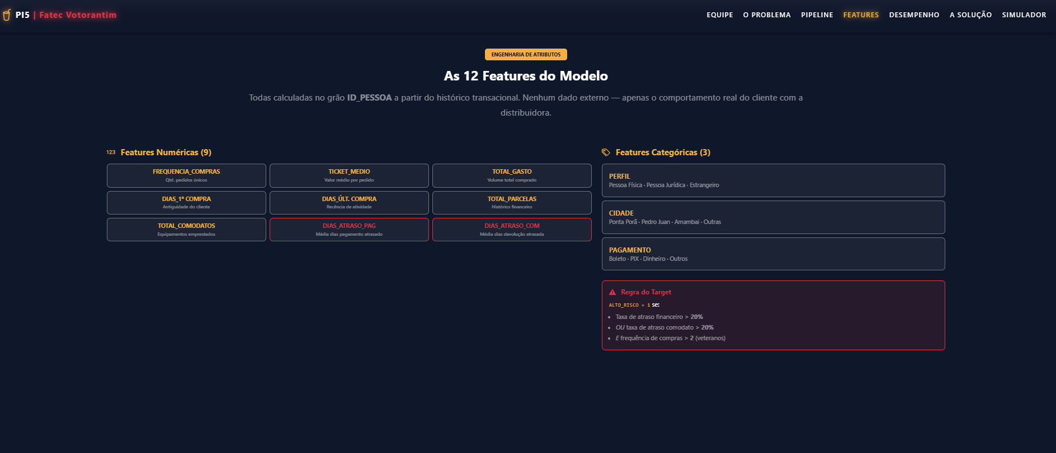
Fonte: Elaborado pelos autores (2026).

A partição dos dados ocorreu via amostragem estratificada (Holdout Validation de 80%/70% para treino e 20%/30% para teste). Foram treinados, calibrados e comparados três algoritmos de aprendizado supervisionado:
Modelo | Comportamento e Vantagens Técnicas | Limitações Identificadas na Validação | Desempenho (AUC-ROC)
Regressão Logística | Modelo baseline paramétrico com alta interpretabilidade dos coeficientes logísticos. | Apresentou baixa capacidade de separação para fronteiras não lineares, gerando maior taxa de falsos negativos. | 92,3%
Árvore de Decisão | Capturou regras condicionais não lineares (ex: MEDIA_DIAS_ATRASO_COM > 3.5 $∧$ PAGAMENTO = A PRAZO $→$ Alto Risco). | Demonstrou alta variância e instabilidade na validação cruzada (overfitting). | 95,5%
Random Forest (Campeão) | Algoritmo Selecionado. A combinação de Ensemble Learning (Bagging + amostragem aleatória de features) absorveu os ruídos e a heterogeneidade da base real com máxima generalização. | Menor interpretabilidade direta, contornada pela extração formal da Feature Importance. | 97,6%

Consolidação dos indicadores de desempenho no conjunto de teste e a matriz comparativa dos modelos treinados foram disponibilizadas no painel executivo da aplicação, conforme demonstrado na Figura Z.
Figura 16 – Métricas globais de avaliação e painel comparativo dos modelos no PI V.
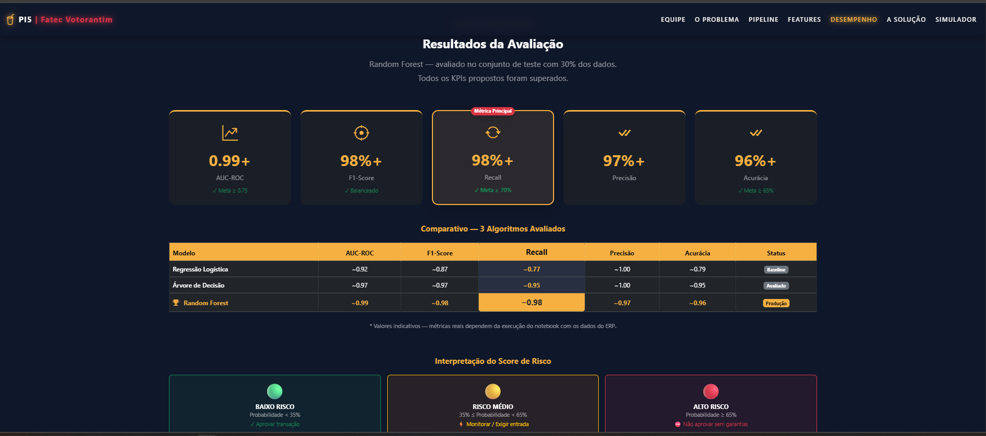
Fonte: Elaborado pelos autores (2026).

A matriz de confusão do Random Forest no conjunto de teste obteve 74 Verdadeiros Positivos e apenas 1 Falso Negativo. A minimização drástica dos falsos negativos possui importância crítica para a empresa, pois impede que um cliente de alto risco seja erroneamente classificado como saudável e receba maquinário sem exigência de garantias.
A análise de importância relativa dos atributos (Feature Importance) comprovou que os fatores mais determinantes para a decisão do modelo foram:
- MEDIA_DIAS_ATRASO_PAG (Média de dias de atraso no pagamento de faturas).
- DIAS_DESDE_ULTIMA_COMPRA (Recência da última transação).
- MEDIA_DIAS_ATRASO_COM (Média de dias de atraso na devolução de comodatos).
- TICKET_MEDIO e TOTAL_COMODATOS.

Para garantir que a inteligência preditiva gerada nos notebooks fosse convertida em um produto de software útil para a equipe comercial, o pipeline foi empacotado e disponibilizado via web:
ERP SQL Server → ETL & EDA (Jupyter/Pandas) → Modelagem (Scikit-Learn) → API Backend (Flask) → Deploy Web (PythonAnywhere)
- Pipeline Encapsulado: O pré-processamento de dados (alinhando StandardScaler para variáveis numéricas e OneHotEncoder para categóricas) e o classificador otimizado via GridSearchCV foram encapsulados em um sklearn.Pipeline. A estrutura foi serializada em formato .pkl contendo metadados de versão (modelo_chopp_v1.0.0_random_forest.pkl).

- Backend Flask e Nuvem: Desenvolveu-se uma API REST em Flask (Python) contendo endpoints de consulta (/predict, /buscar_cliente e /health), servida via Gunicorn e hospedada na plataforma de nuvem PythonAnywhere.
- Interface do Simulador de Risco: Foi desenvolvida uma interface web interativa (SPA em HTML5/CSS3/JavaScript com Bootstrap 5) denominada Simulador de Risco, operando em dois modos:
  - Modo 1 - Busca por ID (ID_PESSOA): Efetua a busca automatizada dos atributos históricos do cliente cadastrado na tabela de lookup de produção (df_ml_completo.csv), retornando o diagnóstico instantâneo no ato do pedido.
  - Modo 2 - Preenchimento Manual: Permite simular perfis de novos cadastros ou testar cenários variando parâmetros de ticket médio, cidade e forma de pagamento.
O sistema calcula a probabilidade contínua de risco (com ponto de corte/threshold padrão fixado em 0.50, ajustável conforme a política comercial) e enquadra o cliente em três níveis operacionais de decisão recomendada:
- Risco BAIXO (P < 35%): Bom pagador. Liberação direta de crédito e concessão de chopeiras em comodato sem restrições.
- Risco MÉDIO (35% e 65%): Bom pagador com ressalvas. Aprovação mediante monitoramento, retenção pontual de garantias ou redução de prazos.
- Risco ALTO (P > 65%): Alto risco crítico. Restrição de comodato e exigência de adiantamento integral via Pix/Dinheiro antes da liberação do pedido.

A experiência prática no Projeto Integrador V representou um divisor de águas no meu amadurecimento como futura Cientista de Dados para Negócios. Lidar com uma empresa verdadeira e dados reais de produção provou que o papel do profissional da área vai muito além do ajuste de algoritmos em ambientes controlados.
Exigiu-se a capacidade de ouvir os problemas do negócio, sanear bases relacionais complexas e ruidosas, alinhar expectativas com a diretoria corporativa e construir uma solução de ponta a ponta — desde a consulta SQL até a interface web consumida pelo vendedor. A implementação do sistema preditivo na Chopp & Cia apresentou um potencial projetado para reduzir as perdas de ativos físicos e os rombos no fluxo de caixa em cerca de 35% ao ano, comprovando o poder de transformar dados brutos em inteligência estratégica, automatizada e geradora de valor real.
Como reconhecimento de todo esse rigor técnico, impacto metodológico e entrega de valor para a empresa parceira, o trabalho foi congratulado com o certificado de Melhor Projeto Integrador do Semestre, chancelando a excelência da solução construída pela equipe.
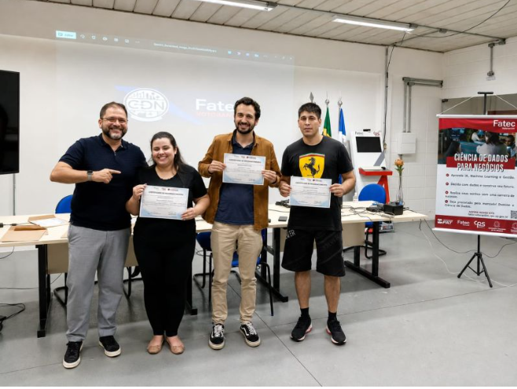
Projeto Integrador VI: Chopp e cia
No sexto e último Projeto Integrador (PI VI), a solução preditiva desenvolvida para a distribuidora Chopp & Cia — localizada na faixa de fronteira seca entre Ponta Porã (Brasil) e Pedro Juan Caballero (Paraguai) — foi evoluída de um protótipo analítico local para uma plataforma analítica em nuvem, governada, auditável e dimensionada para produção. O objetivo central do projeto foi migrar a infraestrutura para a plataforma Databricks sob o paradigma Lakehouse, integrando governança de dados via Unity Catalog, MLOps com o ecossistema MLflow e total adequação à Lei Geral de Proteção de Dados Pessoais (LGPD - Lei nº 13.709/2018).

Contexto de Fronteira e Reformulação do Problema de Negócio
A operação da Chopp & Cia é fortemente influenciada pela dinâmica comercial transfronteiriça, onde convergem consumidores brasileiros e paraguaios, diferentes moedas (Real, Dólar e Guarani) e múltiplos perfis de clientes (Pessoas Físicas, Pessoas Jurídicas e Estrangeiros). A empresa enfrenta um desafio operacional crítico denominado Risco Integrado (Dupla Inadimplência), caracterizado pela coexistência de duas frentes de risco que afetam o caixa e o patrimônio da organização:
- Risco Financeiro (Crédito): Atrasos crônicos na liquidação de faturas de vendas de chopp efetuadas a prazo.
- Risco Logístico (Comodato/Ativos): Retenção indevida e atraso na devolução de equipamentos cedidos sob o regime de comodato (chopeiras elétricas e cilindros de gás). Esta retenção paralisa o giro de estoque do imobilizado, impedindo a alocação do maquinário para novos pedidos — problema que se agrava drasticamente nos meses de pico de vendas e alta sazonalidade (setembro a dezembro).
No PI VI, a definição do alvo preditivo ($ALTO_RISCO=1$) foi reformulada do operador lógico "OU" (usado no ciclo anterior) para a conjunção lógica "E":
$$\text{ALTO\_RISCO} = 1 \iff (\text{TAXA\_ATRASO\_PAGAMENTO} > 20\%) \land (\text{TAXA\_ATRASO\_COMODATO} > 20\%)$$
A adoção da regra conjuntiva corrigiu a distorção do PI V, no qual cerca de 90% da carteira era enquadrada como risco, eliminando o poder discriminatório dos algoritmos. Na nova regra, a prevalência da classe de risco estabilizou-se em 53,7% no core business (592 devedores duplos em 1.279 clientes), viabilizando o aprendizado supervisionado. Além disso, estendeu-se a amostragem para todos os clientes com ao menos uma compra registrada, solucionando a drástica perda amostral que ocorria com o filtro anterior de 3+ compras (que reduzia a base para apenas 332 clientes e 6 bons pagadores).
Em observância à LGPD e respaldando-se na hipótese legal de proteção do crédito (art. 7º, inciso X), o pipeline de ingestão aplicou procedimentos rigorosos de minimização e pseudonimização:
- Expurgo de Identificadores Diretos: Nomes, razões sociais, CPFs, CNPJs, e-mails, telefones e endereços residenciais foram completamente removidos no momento do dump relacional do ERP.
- Pseudonimização por Chave Sintética: Os identificadores de clientes (ID_PESSOA / ID_CLIENTE) foram substituídos por códigos hash SHA-256 enriquecidos com salt (ID_CLIENTE_ANONIMO), impedindo a reidentificação direta fora do ambiente seguro.
- Generalização Categórica: Os perfis de clientes foram agregados nas categorias Pessoa Física, Pessoa Jurídica e Estrangeiro, e os locais foram tratados por municípios padronizados (CIDADE), preservando a precisão espacial sem expor indivíduos.
A solução analítica foi estruturada no ambiente Databricks, distribuída em um fluxo de 8 notebooks especializados:
- Delta Lake & Unity Catalog: A base consolidada e a carteira escorada foram organizadas e salvas em formato Delta em três camadas de governança no catálogo projetointegrador.projetointegrador (dataset_consolidado_v1_0 e carteira_escorada_v1_0).
- Ciclo MLOps com MLflow: Utilizou-se o MLflow Tracking para registrar parâmetro por parâmetro de 216 cenários de execução (grade de populações, alvos e algoritmos). O modelo aprovado foi serializado (.pkl) com seu Model Card anexado e registrado no MLflow Model Registry (workspace.default.chopp_risco_campeao).
- Estudo de Ablação e Prevenção de Vazamento (Data Leakage): Para evitar que os modelos "decorassem" a regra de negócio por causalidade invertida, foram expurgadas todas as variáveis decorrentes do atraso consumado (como o bloqueio do cliente no ERP FL_BLOQUEADO e o motivo DS_MOTIVO_BLOQUEIO). Um estudo de ablação quantificou o custo das variáveis correlacionadas: incluir as médias de dias de atraso (MEDIA_DIAS_ATRASO_PAG/COM) inflava o Coeficiente de Correlação de Matthews (MCC) para 0,716. A remoção dessas colunas reduziu o MCC para o patamar realista de 0,485, isolando a verdadeira capacidade de generalização e antecipação do modelo sobre atributos pré-fato (como PCT_COMPRAS_A_PRAZO, TOTAL_PARCELAS, PRAZO_MEDIO_COMODATO e VALOR_MEDIO_COMODATO).
Como a base exibe desbalanceamento e a classe de bons pagadores é minoritária, a acurácia global foi descartada como métrica de decisão. Adotou-se o Coeficiente de Correlação de Matthews (MCC) como métrica norteadora principal, por ser a única que exige alto desempenho simultâneo em verdadeiros positivos, verdadeiros negativos, falsos positivos e falsos negativos.
Três algoritmos foram treinados e validados por validação cruzada estratificada (Stratified 5-Fold CV com semente fixada random_state = 42) e avaliados em um conjunto de teste (holdout de 30%):
Tabela 5 — Desempenho comparativo dos modelos no conjunto de teste (Holdout 30%) — PI VI
Algoritmo | AUC-ROC | MCC (Holdout) | Recall (Classe 1) | Precisão (Classe 1) | F1-Score
Regressão Logística | 0,923 | 0,214 | 0,773 | 0,773 | 0,773
Árvore de Decisão | 0,955 | 0,421 | 0,933 | 0,933 | 0,933
Random Forest (Campeão) | 0,976 | 0,485 | 0,986 | 0,973 | 0,980
Fonte: Dados do Projeto Integrador VI (2026).
O algoritmo Random Forest (Floresta Aleatória) sagrou-se campeão do estudo (200 árvores, profundidade máxima de 8, folhas mínimas de 2 e pesos de classe balanceados). O modelo superou os demais em capacidade de generalização e discriminação em fronteiras não lineares, alcançando um índice de Falsos Negativos extremamente reduzido (apenas 1 caso no conjunto de teste), o que é vital para evitar que um cliente de alto risco receba maquinário em comodato sem exigência de garantias. A análise de importância dos atributos (Feature Importance) comprovou que os fatores mais relevantes para a previsão foram: TOTAL_PARCELAS, DIAS_DESDE_ULTIMA_COMPRA, TICKET_MEDIO, TOTAL_COMODATOS e PCT_COMPRAS_A_PRAZO.

A entrega da solução do PI VI foi estruturada em duas camadas operacionais:
Aplicação Web Restrita (Flask no PythonAnywhere): O site da solução foi atualizado para exigir autenticação com controle de acesso baseado em papéis (Analista e Administrador) e registro de auditoria. Oferece duas frentes:
- Painel da Carteira: Exibe indicadores-chave de faturamento exposto, riscos acumulados e 11 gráficos interativos de Análise Exploratória de Dados (EDA).
- Simulador de Risco: Funciona no Modo 1 (Cliente da Carteira) por busca do código ID_PESSOA, carregando os dados do ERP e comparando o score do modelo com a regra histórica; e no Modo
2 (Cliente Novo/Simulação), permitindo preencher propostas comerciais. O sistema retorna a probabilidade contínua e a recomendação operacional por faixas:
- Risco BAIXO ($P < 35\%$): Liberar dentro da política comercial padrão.
- Risco MÉDIO ($35\% \le P \le 65\%$): Exigir entrada, diminuir parcelas ou reduzir prazos de comodato.
- Risco ALTO ($P \ge 65\%$): Restringir o crédito e exigir garantias formais ou adiantamento integral via Pix antes da liberação dos equipamentos.
Carteira Escorada em Lote (Databricks / BI): A cada reprocessamento da base, a carteira completa de clientes é escorada e gravada na tabela Delta carteira_escorada_v1_0 no Unity Catalog. Essa estrutura pode ser conectada diretamente a softwares de Business Intelligence (como Power BI) ou consumida via consultas SQL para acionar réguas automatizadas de cobrança e logística reversa.
A conclusão do PI VI marcou a consolidação da trajetória acadêmica e profissional da equipe, transformando um problema operacional de elevada complexidade transfronteiriça em uma solução preditiva madura, governada e com alto potencial projetado para reduzir em até 35% as perdas com imobilizados e inadimplência financeira na distribuidora.

5 DISCUSSÃO
Ao olhar para o conjunto dos Projetos Integradores desenvolvidos na Fatec Votorantim, fica claro que cursar Ciência de Dados para Negócios vai muito além de aprender linguagens de programação ou decorar comandos de ferramentas. A grande virada de chave do curso foi a sua estrutura prática e o foco constante em disciplinas de gestão, inteligência de mercado, ética e governança.
O grande diferencial dessa formação foi ensinar a unir a precisão dos dados com a visão estratégica de negócios. Matérias como Gestão de Projetos, Marketing, Modelagem de Negócios e LGPD não funcionaram como conteúdos isolados; elas deram a base para entender problemas reais, ouvir os clientes e transformar dores de mercado em soluções analíticas úteis. Foi essa combinação que me fez perceber que um algoritmo de inteligência artificial não tem valor sozinho — ele só se torna valioso se resolver um problema real, reduzir custos ou ajudar na tomada de decisão.
Essa base em gestão também me deu maturidade para analisar o mercado de trabalho com um olhar mais crítico. Ficou evidente que a análise de dados já está presente em quase todos os setores, como no comércio e na logística. Porém, ao olhar para a área da saúde — que é a minha formação de origem na Biomedicina —, percebi que o uso da inteligência de dados ainda está no início.
Enquanto setores como o financeiro e o e-commerce usam dados diariamente, a saúde ainda enfrenta grandes desafios de digitalização, integração de sistemas e segurança com dados sensíveis de pacientes. Além disso, as poucas oportunidades específicas para cientistas de dados na saúde costumam estar concentradas nas grandes capitais, como São Paulo. No interior, o mercado de trabalho na área da saúde ainda é muito tradicional e focado em rotinas laboratoriais, aproveitando pouco o potencial estratégico dos dados.
Perceber essa lacuna no mercado e entender como as empresas funcionam foi o que abriu a minha mente para o empreendedorismo. Em vez de enxergar a falta de vagas no interior como um obstáculo, vi aí uma enorme oportunidade de mercado. Unir a minha bagagem prévia na área da saúde com o conhecimento em tecnologia e a visão de negócios adquirida na Fatec foi o combustível que faltava para criar soluções sob medida e dar início à nossa própria empresa de consultoria de dados.

6 CONCLUSÃO
Concluir este Trabalho de Graduação, em formato de Portfólio Integrador, é olhar para trás e ver uma verdadeira jornada de reinvenção. Vindo da área da saúde, com formação em Biomedicina e Microbiologia, eu já estava habituada ao rigor do laboratório e à busca por respostas. No entanto, o universo dos dados mostrou-me que essa mesma capacidade de investigar e analisar podia ser aplicada para resolver problemas complexos do mundo dos negócios.
Ao longo da minha caminhada, eu já tinha tentado empreender noutras ocasiões, mas faltavam-me ferramentas estratégicas para gerir e escalar um negócio de forma segura. A graduação em Ciência de Dados para Negócios na Fatec Votorantim foi o divisor de águas que abriu um leque gigante de possibilidades. O curso ensinou-me que os dados não servem apenas para criar gráficos ou relatórios bonitos, mas sim para tomar decisões inteligentes e transformar realidades.
Todos os objetivos definidos para este trabalho foram alcançados. Ao resgatar o histórico dos seis Projetos Integradores, ficou clara a minha evolução técnica a cada semestre:
- Comecei por entender a estrutura de um negócio e criar dashboards no Power BI com a Easy Cooking I e II;
- Avancei para a automatização de processos e construção de pipelines de dados em Python no Plano de Gestão Anual (PGA);
- Trabalhei com bases de dados públicas e indicadores reais no Observatório de Votorantim;
- Culminei na criação de sistemas preditivos avançados com inteligência artificial, MLOps e governação em nuvem para a Chopp & Cia.
No último semestre, busquei consolidar ainda mais essa base acadêmica e prática: atuei como monitora na disciplina de Estatística, o que me ajudou a revisar e fixar conceitos fundamentais de análise, e iniciei a especialização em Gestão de Projetos pelo Centro Paula Souza (EAD), fortalecendo a minha visão estratégica para liderar iniciativas de tecnologia.
A maior conquista de todo este processo, no entanto, foi além da sala de aula. Unir a visão estratégica de negócios com o domínio da tecnologia deu-me a confiança que me faltava para dar um grande passo. Com todo o conhecimento acumulado e com o incentivo do meu esposo, realizámos o sonho de fundar a nossa própria empresa: a Ponto de Dados e Tecnologia.
A Fatec Votorantim foi essencial para que este projeto saísse do papel, funcionando como uma verdadeira incubadora de ideias e de crescimento profissional. Olhando para o futuro, o objetivo da Ponto de Dados e Tecnologia é expandir a sua atuação, ajudando pequenas e médias empresas da nossa região a crescerem com base em dados, além de aplicar esta inteligência para transformar e modernizar a própria área da saúde.

REFERÊNCIAS
ANPD. Autoridade Nacional de Proteção de Dados. Guia Orientativo: Definições dos Agentes de Tratamento de Dados Pessoais e Governança. Brasília: ANPD, 2024. Disponível em: https://www.gov.br/anpd/pt-br. Acesso em: 1 out. 2026.
BRASIL. Lei nº 13.709, de 14 de agosto de 2018. Dispõe sobre a proteção de dados pessoais e altera a Lei nº 12.965, de 23 de abril de 2014 (Marco Civil da Internet). Brasília, DF: Presidência da República, 2018. Disponível em: http://www.planalto.gov.br/ccivil_03/_ato2015-2018/2018/lei/l13709.htm. Acesso em: 1 out. 2026.
DAVENPORT, Thomas H.; PATIL, D. J. Data Scientist: The Sexiest Job of the 21st Century. Harvard Business Review, v. 90, n. 10, p. 70-76, 2012.
DHAR, Vasant. Data science and prediction. Communications of the ACM, v. 56, n. 12, p. 64-73, 2013.
DONEDA, Danilo. Da privacidade à proteção de dados pessoais: elementos da formação da Lei Geral de Proteção de Dados. 2. ed. São Paulo: Revista dos Tribunais, 2019.
FATEC VOTORANTIM. Faculdade de Tecnologia de Votorantim. Manual do Trabalho de Graduação: Curso Superior de Tecnologia em Ciência de Dados para Negócios. Votorantim: FATEC Votorantim, 2026.
FAYYAD, Usama; PIATETSKY-SHAPIRO, Gregory; SMYTH, Padhraic. From data mining to knowledge discovery in databases. AI Magazine, v. 17, n. 3, p. 37-54, 1996.
IBM. O que é Ciência de Dados? IBM Corporation, 2024. Disponível em: https://www.ibm.com/br-pt/topics/data-science. Acesso em: 1 out. 2026.
KIMBALL, Ralph; ROSS, Margy. The Data Warehouse Toolkit: The Definitive Guide to Dimensional Modeling. 3. ed. Indianapolis: John Wiley & Sons, 2013.
MANYIKA, James et al. Big data: The next frontier for innovation, competition, and productivity. Washington: McKinsey Global Institute, 2011.
PROVOST, Foster; FAWCETT, Tom. Data Science para Negócios: O que você precisa saber sobre mineração de dados e pensamento analítico de dados. Rio de Janeiro: Alta Books, 2016.
ZABALA, Antoni. A prática educativa: como ensinar. Porto Alegre: Artmed, 1998.

APÊNDICE A - <TÍTULO>

APÊNDICE B - <TÍTULO>

ANEXO A - <TÍTULO>

